BABEȘ – BOLYAI TUDOMÁNYEGYETEM
Közgazdaság – és Gazdálkodástudományi Kar
Gazdasági informatika szakirány

Szakdolgozat
Körforgásos gazdaság az elektronikai iparban – a román és holland fogyasztói magatartás
összehasonlító elemzése

Végzős hallgató,
FAZAKAS, Boglárka

Témavezető,
Dr. Kovács Gyöngyvér, egyetemi adjunktus
Dr. Csíki Ottó, tudományos kutató
Összefoglaló

Az elektronikai hulladék (e-hulladék) mennyiségének gyors növekedése napjaink egyik legjelentősebb környezeti kihívása, amely szorosan összefügg a lineáris gazdasági modell dominanciájával és a fogyasztás folyamatos növekedésével. A probléma kezelésére egyre nagyobb figyelem irányul a körforgásos gazdaságra, amely az erőforrások körforgásban tartását, a termékek élettartamának meghosszabbítását és a hulladékképződés megelőzését célozza. Ugyanakkor a körforgásos gazdaság gyakorlati megvalósulása nem kizárólag technológiai és szabályozási kérdés, hanem nagymértékben függ a fogyasztói magatartástól is.
A dolgozat célja annak vizsgálata, hogy a fogyasztói döntések miként befolyásolják az e-hulladék kezelésének hatékonyságát, valamint hogy milyen különbségek figyelhetők meg egy alacsonyabb és egy magasabb körforgásos fejlettségi szinttel rendelkező ország, Románia és Hollandia között. A kutatás egyrészt átfogó szakirodalmi áttekintésre épül, amely bemutatja az e-hulladék globális helyzetét, a körforgásos gazdaság szerepét, valamint az Európai Unió és Románia szabályozási és intézményi környezetét. Másrészt empirikus vizsgálatra támaszkodik, amely primer és szekunder adatforrások kombinációján alapul.
A primer kutatás egy kérdőíves felmérés keretében valósult meg 185 válaszadó részvételével (126 romániai és 59 hollandiai kitöltő). A kérdőív a fogyasztói magatartást az elektronikai termékek teljes életciklusa mentén vizsgálta, különös tekintettel a beszerzésre, a javítási döntésekre és az életciklus végi kezelésre. Az elemzést kiegészítette az Eurobarometer attitűdfelmérés és az Eurostat adatok feldolgozása, amelyek lehetővé tették az egyéni viselkedés és a rendszerszintű teljesítmény összevetését.
A dolgozat eredményei alapján a körforgásos gazdaság hatékony működése nem kizárólag a fogyasztói attitűdökön múlik, hanem jelentős mértékben függ a gazdasági ösztönzőktől, az infrastruktúra fejlettségétől és az információhoz való hozzáféréstől. Ennek megfelelően az e-hulladék kezelésének javítása integrált megközelítést igényel, amely egyszerre célozza a fogyasztói szemléletformálást és a rendszerszintű feltételek fejlesztését.

Tartalomjegyzék

Tartalomjegyzék 2
Ábrák jegyzéke 3
1. Bevezetés 4
2. Szakirodalmi áttekintés 5
2.1. Elektromos és elektronikus hulladék napjainkban 5
2.2. Az e-hulladék problémájára felmerülő potenciális megoldások 5
2.3. Körforgásos gazdaság az elektromos és elektronikus iparban 6
2.3.1. A körforgásos gazdaság globális szinten 6
2.3.3. A körforgásos gazdaság Romániában 9
2.4. A fogyasztók szerepe az e-hulladék megfelelő kezelésében 12
2.5. Összehasonlítás a legjobbal: Hollandia, az e-hulladékok kezelésének éllovasa 15
3. Módszertan és adatok 17
3.2. Kérdőív felépítése 17
3.2. Válaszadók demográfiai jellemzői 21
3.3. Másodlagos adatok 26
4. Eredmények 29
4.1. Válaszadók általános értékei és újrahasznosítási szokásai 29
4.2. Válaszadók elektronikai eszköz vásárlási, javítási és újrahasznosítási szokásai 32
5. Következtetések 37
6. Mellékletek 40
7. Irodalomjegyzék 46

Ábrák jegyzéke
Táblázat 1 - EE eszközök kategorizálása 18
Ábra 1 - Kitöltők megoszlása a kérdőív nyelve ér országa szerint 21
Ábra 2 - Nemek megoszlása Románia és Hollandia mintájában 21
Ábra 3 - Kor szerinti megoszlás Románia és Hollandia 22
Ábra 4 - Legmagasabb iskolai végzettség Románia és Hollandia 23
Ábra 5 - WEEE újrahasznosítási arány alakulása 27
Ábra 6 - WEEE begyűjtés országonként és kategóriánkként 28
Ábra 7 - Értékdimenziók összehasonlítása 30
Ábra 8 - E-hulladék helyes kezelési módjai 31
Ábra 9 - Nyitottság az edukáció felé 32

- Bevezetés
A jelenlegi világgazdaság alapvetően lineáris működési modellre épül, amely a természeti erőforrások kitermelésére, felhasználására, majd hulladékként történő elhelyezésére épít. Bár e modell korlátai már évtizedekkel ezelőtt ismertté váltak, a növekvő fogyasztás és a népesség folyamatos bővülése tovább erősíti a természeti erőforrásokra nehezedő nyomást. Ennek következtében a fenntarthatósági kihívások, beleértve az éghajlatváltozást, a biodiverzitás csökkenését és a környezetszennyezést, egyre sürgetőbbé teszik a gazdasági és társadalmi működés átalakítását.
Ebben a kontextusban a körforgásos gazdaság a lineáris modell egyik legfontosabb alternatívájaként jelenik meg, amely az erőforrások körforgásban tartására, a termékek életciklusának meghosszabbítására és a hulladékképződés megelőzésére törekszik. Az átállás azonban nem csupán technológiai és szabályozási kérdés, hanem jelentős mértékben függ a fogyasztói magatartástól is. A mindennapi döntések, a vásárlástól kezdve a használaton át egészen az eszközök életciklusának végéig, közvetlen hatással vannak arra, hogy a körforgásos elvek milyen mértékben valósulnak meg a gyakorlatban. A fogyasztói viselkedés alakításában kiemelt szerepet játszik az edukáció és az informáltság szintje. A megfelelő tudás hiányában az egyének gyakran nem rendelkeznek azokkal az ismeretekkel, amelyek szükségesek a fenntarthatóbb döntések meghozatalához. Ezért a körforgásos gazdaság elveinek széles körű megértése és oktatása alapvető feltételének tekinthető egy fenntarthatóbb gazdasági rendszer kialakításához (Tiippana-Usvasalo et al., 2023).
A dolgozat fő kérdései a következők:
- Milyen globális kihívásokat jelent az elektromos és elektronikai berendezésekből származó hulladék mennyiségének folyamatos növekedése, és milyen lehetséges megoldások állnak rendelkezésre e probléma kezelésére?
- Milyen szerepet tölt be a körforgásos gazdaság az e-hulladék csökkentésében, és milyen fő kihívásokkal és korlátokkal kell szembenéznie alkalmazása során?
- Milyen módon befolyásolja a fogyasztói magatartás a körforgásos gazdaság hatékonyságát, és milyen tényezők ösztönözhetik a fenntarthatóbb fogyasztói döntések kialakulását?
- Hogyan jellemezhető Románia helyzete az e-hulladék kezelésében, és miben tér el a fogyasztói magatartás egy fejlettebb körforgásos gazdasággal rendelkező országhoz képest?
- Szakirodalmi áttekintés

Elektromos és elektronikus hulladék napjainkban
A világ szinte minden pontján történő rohamos digitalizáció gyökeresen megváltoztatja a mindennapjainkat és a ritmust, amiben élünk. A legtöbb ember már korántsem csupán egy eszközt használ rendszeresen: mobiltelefonok, laptopok, okos hűtők és más eszközök sokasága vesz részt a mindennapjainkban. A Global E-Waste Monitor 2024-es kiadása szerint a magas bevételű országokban minden lakosra 109 EEE (electrical and electronic equipment; elektromos és elektronikus berendezés) jut. Mindezek az eszközök viszont elektronikai hulladékká alakulnak át, amennyiben a tulajdonos szemétnek nyilvánította, és nem tervezi újra használni (Unitar, 2024).
A jelen szakirodalmi áttekintés célja az elektromos és elektronikus berendezésekből származó hulladék helyzetének feltárása globális szinten, az Európai Unióban, valamint Romániában. Emellett vizsgálja a körforgásos gazdaságot, és az erről jelenleg elérhető információkat, mint lehetséges megoldást e probléma kezelésére.
Az elektronikai hulladék napjainkra globálisan a leggyorsabban növekvő szilárd hulladékárammá vált. 2019-ben világszerte 53,6 millió tonna e-hulladék keletkezett, amely 2022-re 62 millió tonnára emelkedett, ami három év alatt közel 16%-os növekedést jelent (Liu et al., 2023; Unitar, 2024). Ebből a 62 millió tonnából mindössze 13,8 millió tonnát gyűjtöttek be formálisan, és hasznosítottak újra környezetvédelmi szempontból megfelelő módon. További mintegy 16 millió tonna e-hulladék begyűjtése és újrahasznosítása becslések szerint magas jövedelmű országokban, fejlett hulladékgazdálkodási rendszerek keretében történik. Emellett körülbelül 18 millió tonna kerül kezelésre informális vagy kevésbé fejlett rendszerekben, jellemzően alacsonyabb és közepes jövedelmű országokban. A fennmaradó mintegy 14 millió tonna e-hulladék nem kerül megfelelő kezelésre, és nagy valószínűséggel a vegyes hulladékáramba jut, ami jelentős környezeti kockázatot jelent (Unitar, 2024).

Az e-hulladék problémájára felmerülő potenciális megoldások
Az elektromos és elektronikai hulladék növekvő mennyisége globális szinten egyre komplexebb kihívás elé állítja a társadalmat, amely többdimenziós megközelítést igényel. A szakirodalom számos lehetséges megoldási irányt azonosít. Egyrészt kiemelhető a szabályozási keretek megerősítése és nemzetközi szintű harmonizációja, amely hozzájárulhat az e-hulladék kezelésének egységesebb és hatékonyabb megvalósításához (Hsu et al., 2024). Emellett fontos szerepet kapnak a fejlettebb hulladékgazdálkodási rendszerek, beleértve a gyűjtési, feldolgozási és újrahasznosítási infrastruktúra fejlesztését, valamint az erőforrás-visszanyerési technológiák alkalmazását, amelyek lehetővé teszik az értékes anyagok visszanyerését a hulladékáramból (Hsu et al., 2024). További megoldási irányként jelenik meg a különböző szereplők – kormányzat, vállalatok és fogyasztók – közötti együttműködés erősítése, valamint a menedzsment- és döntéshozatali folyamatok fejlesztése.
Ugyanakkor a szakirodalom rámutat arra is, hogy az e-hulladék problémája nem kizárólag technológiai vagy szabályozási kérdés, hanem szorosan összefügg a jelenlegi lineáris gazdasági modellel és a fogyasztási mintákkal. Ennek következtében egyre nagyobb figyelem irányul a körforgásos gazdaságra, mint átfogó, rendszerszintű megoldásra, amely a termékek életciklusának meghosszabbítására, az újra használatra és az anyagok körforgásban tartására épül (Singh et al., 2025). A körforgásos gazdaság nem csupán a hulladékkezelés hatékonyságának javítását célozza, hanem a hulladékképződés megelőzését is, ezáltal kezelve a probléma gyökerét.
Mindezek alapján jelen kutatás a körforgásos gazdaság megközelítésére fókuszál, mivel ez az irány nemcsak részmegoldásokat kínál az e-hulladék kezelésére, hanem átfogó keretet biztosít a fenntarthatóbb termelési és fogyasztási rendszerek kialakításához.

Körforgásos gazdaság az elektromos és elektronikus iparban

A körforgásos gazdaság globális szinten
Globális szinten a körforgásos gazdaság egyre fontosabb megközelítéssé válik az elektronikai hulladék növekvő problémájának kezelésében. Az e-hulladék mennyisége az elmúlt években folyamatosan emelkedett, amely szorosan összefügg a digitalizációval, a fogyasztás növekedésével és az elektronikai eszközök rövidülő életciklusával. Ugyanakkor a keletkező hulladék jelentős része továbbra sem kerül megfelelő kezelésre, ami komoly környezeti és egészségügyi kockázatokat eredményez, különösen azokban az országokban, ahol a hulladékfeldolgozási infrastruktúra fejletlenebb (Unitar, 2024).
A körforgásos gazdaság célja ebben a kontextusban az, hogy az elektronikai termékek életciklusa meghosszabbodjon, és az azokban található értékes anyagok visszakerüljenek a gazdaság körforgásába. Az e-hulladék jelentős mennyiségben tartalmaz újrahasznosítható erőforrásokat, például nemesfémeket és egyéb kritikus nyersanyagokat, azonban ezek visszanyerése technológiailag összetett és gazdaságilag sok esetben nem kellően ösztönzött. Ennek következtében a jelenlegi gyakorlatban az anyagok jelentős része elveszik, ami tovább növeli az elsődleges nyersanyagok iránti keresletet (Quinto et al., 2025).
A szakirodalom hangsúlyozza, hogy a probléma kezelése nem korlátozódhat kizárólag a hulladékkezelésre, hanem a teljes életciklus szemléletének alkalmazását igényli. Ez magában foglalja a fenntarthatóbb terméktervezést, a javíthatóság és újrahasználat elősegítését, valamint a fogyasztási minták átalakítását is. Ugyanakkor a körforgásos gazdaság globális megvalósítása továbbra is számos akadályba ütközik, beleértve az informális hulladékkezelési rendszerek jelenlétét, a szabályozási különbségeket és a gazdasági ösztönzők hiányát. Ennek ellenére globálisan különböző országok implemetálják a körforgásos gazdaság elveit stratégiai szinten is integráljákt: például Szaúd-Arábia a Vision 2030 program keretében a fenntarthatóságot és az erőforrás-hatékonyságot a gazdasági átalakulás központi elemévé tette (Akram et al., 2025). Mindezek alapján a körforgásos gazdaság ígéretes, de jelenleg még csak részben megvalósult megközelítésnek tekinthető az e-hulladék problémájának kezelésében (Unitar, 2024; Quinto et al., 2025).
    - A körforgásos gazdaság Európában
Európai viszonylatban a körforgásos gazdaság fejlődésének egyik legmeghatározóbb mozgatórugója az Európai Unió szakpolitikai és szabályozási keretrendszere. Az EU az elmúlt években egyre hangsúlyosabb szerepet vállalt a lineáris gazdasági modellről való átállás elősegítésében, amelynek célja az erőforrás-hatékonyság növelése, a hulladékképződés csökkentése, valamint a fenntartható termelési és fogyasztási minták kialakítása. E törekvések egyik központi eleme a körkörös anyagfelhasználási arány növelése, amely egy 2023-ban az Eurostat adatai szerint uniós szinten mintegy 11.4%, és amely szakpolitikai célkitűzések szerint ezt az értéket 2030-ig jelentősen növelni szükséges az erőforrás-felhasználás fenntarthatóbbá tétele érdekében (European Commission, 2020).
Az Európai Bizottság 2020-ban elfogadott második körforgásos gazdasági cselekvési terve (Circular Economy Action Plan) átfogó keretet biztosít e célok megvalósításához. A dokumentum kiemelten foglalkozik a termékek teljes életciklusával, különös hangsúlyt helyezve a fenntartható terméktervezésre, a hulladékmegelőzésre, valamint az anyagok körforgásban tartására. A cselekvési terv egyik alapvető célja, hogy a termékek tartósabbak, javíthatóbbak és újrahasznosíthatóbbak legyenek, ezáltal csökkentve a primer erőforrások iránti keresletet és a keletkező hulladék mennyiségét (European Commission, 2020).
Az elektromos és elektronikus berendezések különösen kiemelt szerepet kapnak a cselekvési tervben, mivel ezek az egyik leggyorsabban növekvő hulladékáramot jelentik az Európai Unióban, éves szinten mintegy 2%-os növekedési ütemmel. Emellett az e-hulladék kevesebb mint 40%-át hasznosítják újra megfelelő módon, ami jelentős erőforrás-veszteséget eredményez. A szakpolitikai megközelítés szerint ennek egyik fő oka, hogy számos termék nem javítható, nehezen szétszerelhető, vagy szoftveres elavulás miatt idő előtt kikerül a használatból (European Commission, 2020).
E kihívások kezelésére az EU bevezette a „körforgásos elektronikai kezdeményezést”, amely az elektronikai és IKT-termékek (információ- és kommunikációtechnológia) teljes életciklusára kiterjed. Ennek keretében szabályozási intézkedések irányulnak többek között a termékek tartósságának növelésére, a javíthatóság és korszerűsíthetőség biztosítására, valamint az újrahasználat és újrafeldolgozás elősegítésére. Kiemelt szerepet kap a „javításhoz való jog” koncepciója is, amely célja, hogy a fogyasztók számára biztosított legyen a termékek élettartamának meghosszabbítása, beleértve a szoftverfrissítésekhez való hozzáférést is. Emellett az intézkedések kiterjednek a töltők egységesítésére, a hulladékgyűjtési rendszerek fejlesztésére, valamint a veszélyes anyagok használatának korlátozására is (European Commission, 2020).
A körforgásos gazdaság fejlesztése az Európai Unióban nem állt meg a 2020-as cselekvési tervnél. A Bizottság jelenleg egy új, átfogó szabályozási kereten dolgozik, amely várhatóan 2026-ban kerül elfogadásra. Az új kezdeményezés célja egy egységes piac létrehozása a másodlagos nyersanyagok számára, valamint a jó minőségű újrahasznosított anyagok kínálatának és keresletének növelése. A tervek szerint ez a keret tovább erősíti a körforgásos gazdaságra való átállást, és hozzájárul ahhoz, hogy az Európai Unió 2030-ra globális vezető szerepet töltsön a területen (European Commission, 2025).
Mindezek mellett viszont fontos azt is vizsgálni, hogy az Európai Unió országai milyen sikerrel alkalmazkodnak a kitűzött célokhoz, és a kitűzött célok mennyire implementálhatóak a megadott időkorlátok között. Az cselekvési terv átfogó és ambiciózus keretet biztosít a lineáris gazdasági modellről való átálláshoz, azonban a gyakorlati megvalósítás a tagállamok között továbbra is egyenletlen. A nemzeti szintű alkalmazás jelentős eltéréseket mutat, amit részben az eltérő gazdasági fejlettség és intézményi háttér magyaráz. A kutatások rámutatnak arra, hogy a körforgásos gazdaság előrehaladásának mérése korlátozott, valamint az egyes országok teljesítménye között jelentős különbségek figyelhetők meg, ahol a fejlettebb tagállamok általában előrébb járnak a körforgásos megoldások alkalmazásában (Mazur-Wierzbicka, 2021).
A gyakorlati eredményeket tekintve a fejlődés elsősorban a hulladékgazdálkodás és az újrahasznosítás területén figyelhető meg, ugyanakkor ez nem feltétlenül jár együtt a tényleges körforgásosság megvalósulásával. Az anyagkörforgás zárása és az erőforrás-felhasználás csökkentése továbbra is korlátozott, ami arra utal, hogy a gazdaság működése nagyrészt lineáris maradt. Emellett a szakpolitikai megközelítés gyakran a végső fázisokra, különösen az újrahasznosításra koncentrál, miközben kisebb hangsúlyt kapnak azok az intézkedések, amelyek a fogyasztás csökkentését vagy a termékek élettartamának meghosszabbítását célozzák (Džajić Uršič et al., 2025). Ennek következtében az újrahasznosítás önmagában nem elegendő az erőforrás-függőség csökkentéséhez, különösen a növekvő anyagigény mellett (Baldassarre and Carrara, 2025).
A célkitűzések realitását illetően a szakirodalom több korlátozó tényezőt is azonosít. Az egyes újrahasznosítási célok, különösen a komplex anyagáramok, például a műanyagok esetében, jelenlegi technológiai feltételek mellett nehezen teljesíthetők (Džajić Uršič et al., 2025). Emellett a körforgásos gazdaságra való átállás rendszerszintű változásokat igényel, amelyeket olyan tényezők nehezítenek, mint a töredezett kormányzási struktúra, a másodlagos nyersanyagok piacának fejletlensége, valamint a körforgásos megoldások korlátozott ipari integrációja (Džajić Uršič et al., 2025). További probléma, hogy a nemzeti stratégiák gyakran nem tartalmaznak egyértelmű, mérhető célokat, ami korlátozza az előrehaladás értékelhetőségét és a szakpolitikák hatékonyságának megítélését (Mazur-Wierzbicka, 2021). Összességében tehát az EU körforgásos gazdasági törekvései erősek és stratégiailag megalapozottak, azonban a gyakorlati megvalósítás és a célok elérhetősége továbbra is jelentős kihívásokba ütközik.

A körforgásos gazdaság Romániában
Románia körforgásos gazdasági teljesítménye az Európai Unión belül az egyik legalacsonyabb szinten helyezkedik el. A körkörös anyagfelhasználási arány 2020-ban mindössze 1,3% körül stagnált, miközben az uniós átlag ugyanebben az évszakban 12,8%-ot tett ki, ez pedig sajnos az elmúlt években, 2023-ig sem növekdett az Eurostat frissített adatai alapján (Dobre-Baron et al., 2022). Az újrahasznosítási teljesítmény hasonlóképpen elmarad az európai átlagtól: miközben az EU-27 esetében a városi hulladékok újrahasznosítási aránya megközelíti az 50%-ot, Románia esetében ez az érték az elmúlt évtizedben 10-14% között ingadozott, és az ökonometriai előrejelzések nem mutatnak számottevő javulást a következő évekre vonatkozóan sem (Dobre-Baron et al., 2022).
Az EEE-re vonatkozó adatok ugyanezt a lemaradást tükrözik. Románia EEE-szektora a GDP mintegy 2%-át teszi ki, és a 2020-as évek elején az értékesítési adatok, részben a Covid-19 járvány által katalizált otthoni munkavégzés és online oktatás következtében, emelkedő trendet mutatnak (Bostan, 2023). Az EEE-piacra kerülő mennyiség 2019 és 2021 között 289 735 tonnáról 363 600 tonnára nőtt, azonban a begyűjtött e-hulladék volumene ugyanebben az időszakban csupán 87 623-ról 89 510 tonnára emelkedett, ami azt jelenti, hogy a begyűjtés üteme messze elmarad a piacra kerülő mennyiség növekedésétől. Az Eurostat adataira alapozva megállapítható, hogy az EU 65%-os begyűjtési célkitűzését Románia a vizsgált időszakban egyetlen évben sem teljesítette (Bostan, 2023).
A lemaradás mögött meghúzódó okok egyaránt szocioökonómiai, kulturális és intézményi természetűek. A vidéki területeken az idősödő és alacsony jövedelmű népesség kevés elektronikai eszközt cserél, a régi készülékek jellemzően a háztartásokban maradnak, és csak ritkán kerülnek be a formális begyűjtési rendszerekbe (Bostan, 2023). A városi fogyasztók esetében is megfigyelhető, hogy a régi eszközöket inkább az informális másodlagos piacon értékesítik, semmint a kijelölt hulladékgyűjtő pontokra adják le, ami részben a pénzügyi ösztönzők hiányával, részben az elérhető infrastruktúra fejletlenségével magyarázható (Bostan, 2023). Az önkormányzati szintű begyűjtési infrastruktúra szervezett kiépítése területén szintén jelentős hiányosságok tapasztalhatók, amelyek tovább nehezítik a fogyasztói részvételt.
A szabályozási keret kialakítása Románia esetében hosszan elhúzódó, és jellemzően az EU által kilátásba helyezett szankciók által kikényszerített folyamat volt. Az ország már az EU-csatlakozás előtt, 2005-ben megalkotta az e-hulladék kezelésére vonatkozó első jogszabályi keretet, azonban a 2012/19/EU WEEE-irányelv (waste from electrical and electronic equipment; elektromos és elektronikus berendezések hulladéka) átültetése csak 2015-ben, az előzetes peres eljárás végső szakaszában következett be, amikor Románia minimálisan 1 740 000 eurós átalányösszeggel és napi 2 000-124 000 eurós késedelmi bírsággal nézett szembe (Bostan, 2023). Ez az eset jól illusztrálja, hogy a jogszabályi megfelelés mindeddig elsősorban szankciók elkerülése által, nem pedig belső motiváció alapján valósult meg.
Az átfogóbb körforgásos gazdasági stratégia terén Románia 2022-ben fogadta el Nemzeti Körforgásos Gazdasági Stratégiáját (SNEC), amelyet 2023-ban egy cselekvési terv (PAEC) követett, 52 prioritásos intézkedéssel, kilenc gazdasági ágazatra vonatkozóan (Bostan, 2023). A stratégia az EEE-szektorban a felelős fogyasztás ösztönzését, a termékek tartósságának és újrahasználhatóságának javítását, valamint a begyűjtési arány növelését jelöli meg célként. Mindazonáltal a szakirodalom óvatos a megvalósítás kilátásait illetően: Dobre-Baron et al. (2022) rámutatnak, hogy a körkörös anyagfelhasználási arány tekintetében csak rendkívül lassú, évi néhány tizednyi százalékos javulás várható, ami a belátható jövőben nem teszi lehetővé az uniós átlaghoz való felzárkózást.
A fogyasztói magatartás mélyebb megértéséhez fontos kiemelni, hogy az újabb kutatások szerint a körforgásos gazdaság megvalósulása az EEE-szektorban nem kizárólag a begyűjtési és újrahasznosítási rendszerek hatékonyságán múlik, hanem jelentős mértékben függ a fogyasztók vásárlási hajlandóságától a másodlagos, újrahasznosított komponensekből készült termékek iránt. Amennyiben ezek a termékek nem találnak piacra, a zárt körforgású ellátási láncok kialakulása ellehetetlenül, így a körforgásos gazdaság célkitűzései sem valósulnak meg. Ez különösen releváns Románia esetében, ahol az ilyen típusú piac még kezdeti fázisban van, és a fogyasztói bizalom, valamint érdeklődés viszonylag alacsony (Obadă et al., 2024).
További lényeges szempont, hogy a fogyasztói attitűd és a tényleges viselkedés között gyakran jelentős eltérés figyelhető meg: bár a környezeti tudatosság és az ún. „zöld értékek” erősödnek, ez nem feltétlenül eredményez tényleges vásárlási döntéseket az újrahasznosított termékek irányába. A kutatás rámutat arra is, hogy a percepciók – különösen a minőség és a termékimázs megítélése kulcsszerepet játszanak a vásárlási szándék kialakulásában. Ennek fényében a romániai e-hulladékkezelési rendszer hatékonysága nemcsak infrastrukturális és szabályozási kérdésként értelmezhető, hanem erősen függ a fogyasztói bizalom, a környezeti értékek elfogadása és alkalmazása, valamint a másodlagos termékekkel kapcsolatos attitűdök alakulásától is (Obadă et al., 2024).
Mindezek alapján Románia e-hulladékkezelési rendszere jelenleg egy olyan átmeneti szakaszban van, amelyet a növekvő jogszabályi nyomás, az alulfejlett infrastruktúra és a változóban lévő, de még korlátozott fogyasztói tudatosság egyidejű jelenléte jellemez. A fogyasztói oldal vizsgálata szempontjából ez különösen fontos kontextust teremt: a megfelelő attitűdök és magatartásminták kialakulásához mind a fizikai hozzáférhetőség (gyűjtőpontok sűrűsége), mind az ismeretek és motiváció szintje meghatározó tényezőnek bizonyul (Bostan, 2023; Dobre-Baron et al., 2022).

A fogyasztók szerepe az e-hulladék megfelelő kezelésében
Fogyasztói oldalról megközelítve a e-szemét problémáját, Gurauskienė (2008)-ban arra a következtetésre jutott, hogy a fogyasztók kettős szerepet töltenek be az e-hulladék problémában: egyrészt, mint elektronikai termékek felhasználói, akik hozzájárulnak a fogyasztás növekedéséhez, másrészt mint e-hulladék birtokosai, akik döntést hoznak a termékek életciklusának végéről, ezáltal kulcsszerepet játszanak az újrahasznosítás hatékonyságában. Nem csupán a már „elfogyasztott” termékek sorsa a döntő, hanem a fogyasztás mennyisége illetve módja is, hiszen ugyan az az eszköz válhat pár év alatt teljes mértékben használhatatlanná, vagy akár megmaradhat felújítható, továbbadható állapotban.
Az e-hulladék hatékony kezelésében kulcsszerepet játszik a fogyasztók viselkedése, amelyet az attitűd, a motiváció, a tudás és a viselkedési minták együttesen határoznak meg. A probléma csökkentésének alapja a „kör bezárása”, vagyis annak biztosítása, hogy a kidobott elektronikai eszközök újrahasználatra vagy újrahasznosításra kerüljenek, mivel az e-hulladék valójában értékes erőforrás. A fogyasztói részvétel növelése elsősorban oktatással és tudatosítással érhető el, amelyek hozzájárulnak a szemléletváltáshoz és a megfelelő hulladékkezelési gyakorlatok kialakulásához. A viselkedésváltozás támogatásában fontos szerepet játszik a szociális marketing és a célzott beavatkozások, amelyek figyelembe veszik a különböző akadályokat (pl. attitűd, tudás, helyzet) és a fogyasztók eltérő kompetenciaszintjeit az újrahasznosítás terén (Gurauskienė I., 2008).
A fogyasztók szerepének vizsgálata az e-hulladék kezelésében szorosan összefügg azzal, hogy milyen tudással, attitűddel és motivációval rendelkeznek a hulladékkezelési döntéseik során. Ahogyan korábban is megfogalmazásra került, a fogyasztók kettős szerepet töltenek be: egyrészt a fogyasztás révén hozzájárulnak az e-hulladék keletkezéséhez, másrészt ők döntenek az eszközök életciklusának végéről, így közvetlen hatással vannak az újrahasznosítás hatékonyságára. Ebből következően a megfelelő e-hulladék-kezelés nem kizárólag technológiai vagy szabályozási kérdés, hanem jelentős mértékben viselkedési probléma is.
A fogyasztói viselkedést több tényező együttesen alakítja, amelyek közül kiemelkedik a tudás és az informáltság szintje. A körforgásos gazdaságra való átállás egyik legfontosabb akadálya éppen a megfelelő ismeretek hiánya, mivel az egyének gyakran nem rendelkeznek elegendő információval arról, hogyan kezeljék helyesen az e-hulladékot, vagy milyen lehetőségeik vannak annak újrahasználatára és újrahasznosítására (Tiippana-Usvasalo et al., 2023). Ez a tudáshiány hozzájárulhat ahhoz, hogy az eszközök nem megfelelő módon kerülnek kidobásra, vagy hosszú ideig a háztartásokban maradnak kihasználatlanul.
Ezzel párhuzamosan a kutatások rámutatnak arra is, hogy az e-hulladék gyűjtését és kezelését nemcsak az információ hiánya, hanem a viselkedési költségek és motivációs tényezők is befolyásolják. Az egyéni szinten jelentkező akadályok, például az időráfordítás, a gyűjtőpontok elérhetősége vagy a kényelmi szempontok, gyakran visszatartják a fogyasztókat a megfelelő hulladékkezelési gyakorlatok alkalmazásától. Ugyanakkor a motivációs tényezők, mint a környezeti felelősségérzet vagy a gazdasági ösztönzők, jelentősen növelhetik a részvételi hajlandóságot (Ylä-Mella et al., 2019).
Ebben a kontextusban az edukáció kulcsszerepet játszik, mivel képes egyszerre hatni a tudásra és a motivációra. Az oktatás nemcsak a környezeti problémák megértését segíti elő, hanem hozzájárul ahhoz is, hogy a fogyasztók konkrét cselekvési mintákat sajátítsanak el, például a szelektív gyűjtés, a javítás vagy az újrahasználat területén. A környezeti tudatosság növekedése bizonyítottan együtt jár a környezeti terhelés csökkenésével, ami alátámasztja az edukáció jelentőségét az e-hulladék problémájának kezelésében (Tiippana-Usvasalo et al., 2023).
Fontos azonban hangsúlyozni, hogy az információ önmagában nem elegendő a viselkedés megváltoztatásához. A hatékony beavatkozásoknak figyelembe kell venniük a fogyasztók mindennapi döntési helyzeteit és azokat a gyakorlati akadályokat, amelyek befolyásolják cselekedeteiket. Ennek megfelelően a tudatosítás mellett szükség van olyan intézkedésekre is, amelyek csökkentik a viselkedési költségeket, például könnyen hozzáférhető gyűjtőrendszerek kialakításával, valamint erősítik a motivációt.
Összességében megállapítható, hogy a fogyasztók kulcsszerepet töltenek be az e-hulladék megfelelő kezelésében, azonban döntéseik nagymértékben függnek a tudásuktól és a környezeti, illetve gyakorlati feltételektől. Az edukáció ebben a folyamatban központi jelentőségű, mivel hozzájárul a szemléletformáláshoz, a viselkedésváltozáshoz és a körforgásos gazdaság elveinek mindennapi alkalmazásához.
Fontos kiemelni, hogy a fogyasztói döntések azonban nemcsak az életciklus végén, hanem már a beszerzés során is jelentős hatással vannak az e-hulladék keletkezésére. A szakirodalom ezt a jelenséget „körforgásos viselkedésként” írja le, amely az eszközök teljes életciklusára kiterjed, beleértve a vásárlást, a használatot és a továbbadást is (Wastling et al., 2018). Ennek megfelelően a fogyasztók nem csupán passzív résztvevői, hanem aktív alakítói is a termékek életútjának.
A kutatások azt is hangsúlyozzák, hogy a fogyasztói preferenciák jelentős mértékben a megszokásokhoz és észlelt kockázatokhoz kötődnek. A használt elektronikai termékekkel szembeni fenntartások, például a megbízhatósággal vagy higiéniai állapottal kapcsolatos kételyek, hozzájárulnak ahhoz, hogy a fogyasztók inkább új eszközöket választanak, még akkor is, ha gazdasági szempontból alternatív megoldások is rendelkezésre állnak (Pérez-Belis et al., 2017). Ez a tendencia erősíti az eszközök gyors cserélődését és a lineáris fogyasztási minták fennmaradását.
A tulajdonláshoz való viszony szintén meghatározó tényező. A szakirodalom szerint az olyan alternatív hozzáférési formák, amelyek nem a tulajdonlásra épülnek, gyakran ütköznek ellenállásba, mivel a fogyasztók értékpreferenciái és bizalmi megfontolásai nem minden esetben támogatják ezek elfogadását (Piscicelli & Ludden, 2016). Ez arra utal, hogy a körforgásos gazdaság elterjedése nem pusztán gazdasági vagy technológiai kérdés, hanem mélyen gyökerező társadalmi és kulturális tényezőktől is függ.
A használat során felmerülő döntések esetében a szakirodalom kiemeli, hogy az egyének gyakran pragmatikus szempontok alapján mérlegelnek. Amennyiben egy meghibásodott eszköz esetében a helyreállítás költségei és ráfordításai magasnak bizonyulnak, a fogyasztók inkább új termék beszerzése mellett döntenek (Sabbaghi et al., 2017). Ezt a döntést nemcsak gazdasági tényezők, hanem az elérhető lehetőségek, információk és az egyéni kompetenciák is befolyásolják. Ugyanakkor olyan közösségi kezdeményezések, amelyek a gyakorlati tudás megosztására épülnek, képesek hozzájárulni a hosszabb használati időhöz és a fenntarthatóbb minták kialakulásához (Jaeger-Erben et al., 2015).
Az életciklus végén megfigyelhető viselkedés kapcsán a kutatások rámutatnak, hogy az egyéni döntések mögött gyakran nem a szándék hiánya, hanem a körülményekből fakadó nehézségek állnak. Azokban az esetekben, amikor a hulladék elhelyezése egyszerűbbé és hozzáférhetőbbé válik, a részvételi arány jelentősen növekszik (Otto et al., 2018). Ez arra utal, hogy a megfelelő infrastruktúra és a kényelmi szempontok kulcsfontosságúak a tényleges magatartás alakulásában.
Összességében megállapítható, hogy a fogyasztói magatartás az elektronikai termékek teljes életútja során meghatározó szerepet játszik az e-hulladék keletkezésében és kezelésében. A körforgásos gazdaság irányába történő elmozdulás ezért nem képzelhető el a fogyasztói döntések mélyebb megértése és a viselkedést befolyásoló tényezők figyelembevétele nélkül.

Összehasonlítás a legjobbal: Hollandia, az e-hulladékok kezelésének éllovasa
A körforgásos gazdaság megvalósulásának értékelése során gyakori megközelítés az egyes országok összehasonlító vizsgálata, amely lehetővé teszi a különböző fejlettségi szintek és működési modellek feltárását. Az Európai Unió tagállamai között jelentős különbségek figyelhetők meg a körforgásos teljesítmény tekintetében, amelyet jól szemléltet a körkörös anyagfelhasználási arány (circular material use rate; körkörös anyagfelhasználási arány) mutatója. Ez az indikátor azt fejezi ki, hogy a gazdaságban felhasznált anyagok mekkora része származik újrahasznosított forrásból, így alkalmas a körforgásos gazdaság gyakorlati megvalósulásának összehasonlítására.
Az Eurostat adatai alapján 2023-ban az EU-27 átlaga 11,8% volt, azonban az egyes országok között jelentős eltérések mutatkoznak: Hollandia mintegy 30,6%-os értékkel az egyik legmagasabb körforgásos teljesítményt mutatja, míg Románia 1,3%-os értéke az egyik legalacsonyabb az Európai Unióban (Eurostat, 2024). Ez a különbség indokolttá teszi egy olyan összehasonlító megközelítés alkalmazását, amely egy alacsony és egy magas körforgásos teljesítménnyel rendelkező ország gyakorlatát vizsgálja.
Fontos hangsúlyozni, hogy a CMU nem kizárólag az elektromos és elektronikai hulladékra vonatkozik, hanem a gazdaság egészének anyagáramlásait tükrözi. Ennek ellenére a szakirodalom széles körben alkalmazza ezt a mutatót a körforgásos gazdaság általános fejlettségének indikátoraként, mivel átfogó képet nyújt az erőforrás-hatékonyságról és az újrahasznosítási gyakorlatok szintjéről. Ezáltal megfelelő kiindulópontot biztosít az egyes szektorok, így az elektronikai ipar, részletesebb vizsgálatához.
Hollandia esete különösen releváns a körforgásos gazdaság gyakorlati megvalósításának vizsgálatában, mivel az országban az e-hulladék kezelése kiemelt szerepet kap a körforgásos stratégiákon belül. A kutatások rámutatnak arra, hogy Hollandiában az elektronikai hulladékot egyre inkább erőforrásként kezelik, és a rendszer célja az anyagok minél nagyobb arányú visszanyerése és körforgásban tartása (‌Golsteijn et al., 2017). A gyakorlatban ez magas szintű begyűjtési és feldolgozási rendszerekben testesül meg, amelyek képesek a hulladék jelentős részét újrahasznosítani vagy energetikai hasznosításra irányítani.
A holland rendszer egyik meghatározó jellemzője a szervezett, intézményesített hulladékkezelési infrastruktúra, amelyben a gyártók, önkormányzatok és kereskedelmi szereplők együttműködnek. Az e-hulladék begyűjtése és feldolgozása koordinált módon történik, amely lehetővé teszi a magas szintű anyag-visszanyerést. A vizsgált adatok szerint Hollandiában az összegyűjtött e-hulladék mintegy 80%-a anyagában kerül újrahasznosításra, további 17%-a pedig energetikai hasznosításra, ami jelentős mértékben hozzájárul az erőforrás-hatékonyság növeléséhez és az üvegházhatású gázok kibocsátásának csökkentéséhez tartása (‌Golsteijn et al., 2017).
A holland rendszer működése rámutat arra is, hogy a megfelelő intézményi háttér és infrastruktúra mellett a társadalmi részvétel, beleértve a fogyasztók aktív közreműködését, elengedhetetlen a hatékony működéshez. Az e-hulladék szervezett begyűjtése és feldolgozása lehetővé teszi, hogy az összegyűjtött mennyiség jelentős része újrahasznosításra vagy energetikai hasznosításra kerüljön, ami hozzájárul az erőforrás-hatékonyság növeléséhez és a környezeti terhelés csökkentéséhez tartása (‌Golsteijn et al., 2017).
Összességében a fejlett holland körforgásos gazdasági szint a vizsgált adatok alapján kiváló viszonyítási alapot biztosít a jelenlegi román helyzet mélyebb megértéséhez és lehetséges fejlődési lehetőségek feltárásához. Mint ahogyan a szakirodalmi áttekintő 4.4-es alfejezetében is bemutatásra került, a fogyasztói viselkedésnek és attitűdnek kulcsfontosságú szerepe van a körforgásosság sikerében, így ezek összehasonlító vizsgálata a holland és román kontextusban különösen relevánsnak bizonyul.
- Módszertan és adatok

Kérdőív felépítése
Értékek és edukáció
Az alapértékek, mint a környezettudatosság vagy a felelősségvállalás, nem közvetlenül határozzák meg a konkrét viselkedést, hanem a tervezett viselkedés elmélete (Ajzen, 1991) alapján közvetítő tényezőkön, attitűdön, szubjektív normán és észlelt viselkedéses kontrollon, keresztül fejtik ki hatásukat, így többek között a körforgásos gazdasághoz kapcsolódó szokásokra is.
A kérdőív Schwartz (1992) alapértékelméletére támaszkodva először az univerzalizmus (természet védelme, egyenlőség, széles látókör), jóindulat, konformitás és biztonsági értékeket méri fel, amelyek a tervezett viselkedés elmélete (Ajzen, 1991) szerint háttérváltozóként közvetetten befolyásolják a körforgásos gazdasághoz kapcsolódó konkrét viselkedési szándékokat és szokásokat.
A fogyasztói részvétel növelése elsősorban oktatással és tudatosítással érhető el, amelyek hozzájárulnak a szemléletváltáshoz és a megfelelő hulladékkezelési gyakorlatok kialakulásához. A viselkedésváltozás támogatásában fontos szerepet játszik a szociális marketing és a célzott beavatkozások, amelyek figyelembe veszik a különböző akadályokat (pl. attitűd, tudás, helyzet) és a fogyasztók eltérő kompetenciaszintjeit az újrahasznosítás terén (Gurauskienė I., 2008).
A kérdéssorozatban ismételten több termék típusra is rá lesz kérdezve, mert:
Ajzen (1991) szerint az észlelt viselkedéses kontroll és a szándék erősen kontextusfüggő, ami alapján feltételezhető, hogy ugyanaz a fogyasztó eltérő döntéseket hoz különböző termékkategóriák esetén.
A Global E-waste Monitor (Unitar, 2024) hat kategóriába sorolja az elektronikai eszközöket. A jelen kérdőívben ezt három összevont kategóriára redukáltam, a fogyasztói döntéshozatal szempontjából releváns jellemzők, értékszint, személyes adattartalom és cseresebesség, mentén, mivel a fogyasztók mindennapi döntéseikben jellemzően nem a hivatalos WEEE-kategóriák szerint gondolkodnak.
Kérdőív kategória | Global E-Waste Monitor kategória | Érvelés | Kategóriába tartozó leggyakoribb termékek
Kis eszközök | 3)Lamps + 5)Small Eqipment | Alacsony érték, gyors csere, ritkán javítják | Fülhallgató, fejhallgató, töltőkábel, töltőadapter, elektromos fogkefe, elektromos borotva, hajszárító, vasaló, kenyérpirító, vízforraló, asztali lámpa, zsebszámológép, rádió, e-cigaretta
Személyes IT eszközök | 2) Screens & monitors + 6) Small IT | Adatbiztonság releváns, közepes cseresebesség | Okostelefon, laptop, tablet, asztali számítógép, monitor, billentyűzet, egér, pendrive, külső merevlemez, nyomtató, router, GPS-eszköz, okosóra, e-book olvasó
Nagy háztartási gépek | 1) Temperature exchange + 4) Large equipment | equipmentMagas érték, lassú csere, logisztikai akadályok | Hűtőszekrény, fagyasztó, mosógép, szárítógép, mosogatógép, tűzhely, sütő, mikrohullámú sütő, légkondicionáló, hőszivattyú, porszívó, televízió
Táblázat 1 - EE eszközök kategorizálása
Megjegyzések:
A mikrohullámú sütő és porszívó a GEM-nél az 5. kategóriába esik (small equipment), de fogyasztói szempontból inkább a nagy háztartási gépekhez viselkednek – értékük, cseresebességük és javíthatóságuk alapján. Ezt érdemes egy lábjegyzetben megemlíteni a dolgozatban.
A televízió a GEM-nél a 2. kategória (screens), de háztartási kontextusban egyértelműen a nagy gépek közé tartozik a fogyasztói döntéshozatal szempontjából.
A fogyasztói szokások felosztása
A szakirodalmi áttekintőben is tárgyalt, hogy a fogyasztók szerepe az e-hulladék problémájában kettős: egyrészt vásárlóként befolyásolják az elektronikai eszközök iránti keresletet és a fogyasztás ütemét, másrészt a használat végén ők döntenek arról, hogy egy eszköz újrahasználatra, javításra vagy hulladékként végzi-e. E kettős szerep alapján a kérdőív három egymást követő fogyasztási életciklus-szakasz mentén vizsgálja a fogyasztói magatartást: 1. Beszerzési és fogyasztási szokások 2. Használat közbeni döntések, javítás 3. Életciklus végi döntések: leadás, továbbadás, tárolás
- Beszerzési és fogyasztási szokások
A fogyasztói magatartás az elektronikai termékek teljes életciklusa szempontjából meghatározó szerepet tölt be. A körforgásos gazdaságra való átmenet nem csupán terméktervezési kérdés, hanem alapvetően függ attól, hogy a fogyasztók hogyan szerzik be, használják és adják tovább eszközeiket – ezt a folyamatot a szakirodalom „körforgásos viselkedésnek" nevezi (Wastling et al., 2018). Empirikus kutatások kimutatták, hogy a fogyasztók rendkívül ritkán vásárolnak használt elektronikai eszközöket, és döntéseiket elsősorban higiéniai aggályok, az újhoz hasonló ár és az általános bizalmatlanság befolyásolja (Pérez-Belis et al., 2017). A körforgásos üzleti modellek – mint a termékszolgáltatás, a bérlés vagy a megosztáson alapuló fogyasztás – elterjedésének egyik legnagyobb akadálya a fogyasztói elfogadás hiánya, amelyet kulturális és viselkedési tényezők egyaránt meghatároznak (Piscicelli & Ludden, 2016). E kutatások alapján a jelen kérdőív első blokkja azt vizsgálja, milyen fogyasztási mintákat követnek a kitöltők az elektronikai eszközök beszerzése során, különös tekintettel az új vásárlás, a használt termék és az alternatív hozzáférési modellek közötti választásra.
- Használat közbeni döntések, javítás
A javítási hajlandóságot elsősorban gazdasági tényezők befolyásolják: a fogyasztók akkor döntenek a csere mellett, ha a javítás költsége megközelíti az új termék árát (Sabbaghi et al., 2017). Emellett strukturális akadályok, mint az alkatrészek elérhetetlensége, a javítási útmutatók hiánya és az időigény, szintén visszatartják a fogyasztókat a javítástól (Sabbaghi et al., 2017). Jaeger-Erben et al. (2015) rámutatnak, hogy a kompetenciaépítő fogyasztási modellek, mint a közösségi javítóműhelyek vagy a barkács-szemlélet, képesek új rutinokat kialakítani, amelyek a fogyasztók aktív részvételével hosszabbítják meg a termékek élettartamát. A körforgásos gazdaságra való átmenet szempontjából tehát nem elegendő a javítási szándék megléte: szükség van megfelelő infrastruktúrára, kompetenciára és ösztönzőkre egyaránt. E kutatások alapján a kérdőív második blokkja azt vizsgálja, hogy a fogyasztók milyen feltételek mellett döntenek a javítás mellett különböző termékkategóriák esetén, és mi ösztönzi vagy akadályozza ezt a döntést.
- Termék életciklus végén meghozott döntések
Az elektronikai eszközök életciklusa végén hozott fogyasztói döntéseket két fő tényező határozza meg: a környezeti motiváció és a viselkedési költségek. Az e-hulladék leadásának valószínűsége drasztikusan megnő, ha a strukturális akadályok csökkennek – például házhozjövő gyűjtéssel a leadási arány több mint tizennégyszeresére nőtt a kontrollcsoporthoz képest, ami azt jelenti, hogy a fogyasztók nem feltétlenül motiválatlanok, hanem a kényelmetlenség, az infrastruktúra hiánya és az információhiány akadályozza őket (Otto et al., 2018). A fogyasztók döntő szerepet játszanak abban is, milyen sorsra jut egy eszköz – otthon tárolják, szemétbe dobják, vagy megfelelő helyre juttatják (Gurauskienė, 2008). E kutatások alapján a kérdőív harmadik blokkja azt vizsgálja, hogy a romániai fogyasztók milyen döntéseket hoznak elektronikai eszközeik életciklusa végén, és milyen tényezők ösztönöznék vagy akadályozzák a megfelelő leadást.

Válaszadók demográfiai jellemzői
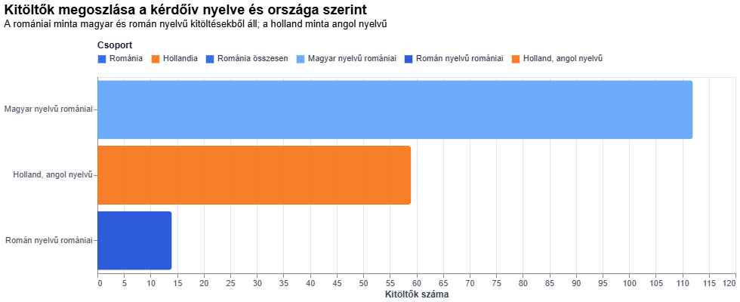A kérdőíves kutatás során összesen 184 fő töltötte ki a kérdőívet, amely két fő csoportra bontható: 126 romániai és 58 hollandiai válaszadóra. A két alminta elkülönített vizsgálata lehetővé teszi a fogyasztói magatartás összehasonlító elemzését, amely a kutatás központi célja. (Ábra 1)
Ábra 1 - Kitöltők megoszlása a kérdőív nyelve ér országa szerint
Romániai minta demográfiai jellemzői
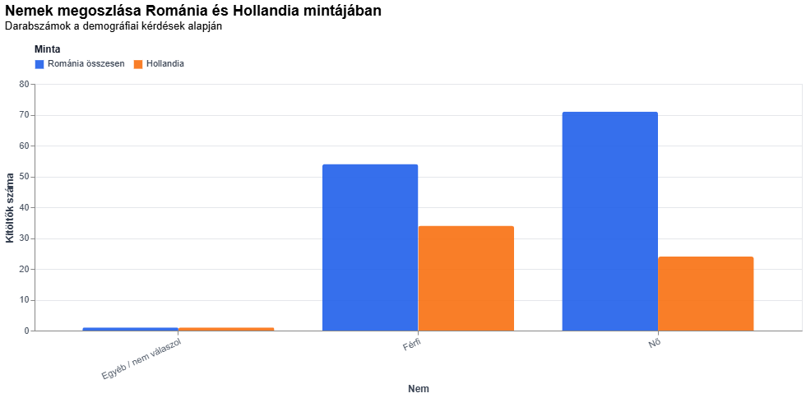
Ábra 2 - Nemek megoszlása Románia és Hollandia mintájában
A romániai mintában a nemek megoszlása viszonylag kiegyensúlyozott, enyhe női dominanciával. A válaszadók 56,3%-a nő (71 fő), míg 42,9%-a férfi (54 fő), és 0,8% (1 fő) nem kívánt válaszolni. Ez az enyhe felülreprezentáció a társadalomtudományi kutatásokban gyakori jelenség, ugyanakkor hatással lehet az attitűd jellegű kérdések eredményeire, mivel a szakirodalom szerint a nők általában magasabb környezeti érzékenységet mutatnak. (Ábra 2)
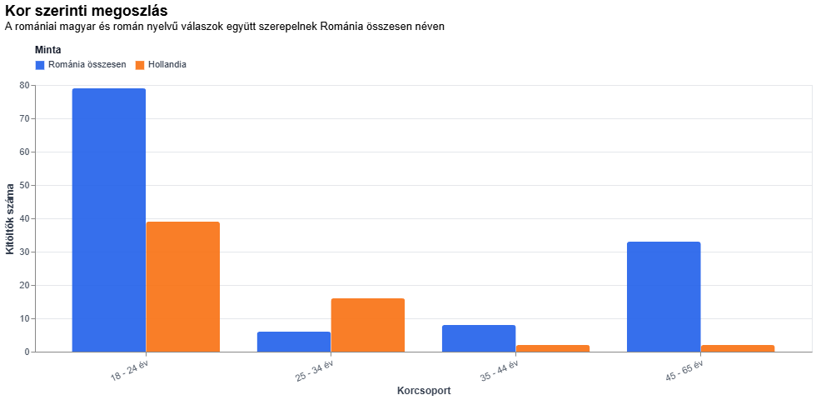
Ábra 3 - Kor szerinti megoszlás Románia és Hollandia
Az életkori eloszlás alapján a minta erősen fiatal orientációjú. A válaszadók 62,7%-a (79 fő) a 18-24 éves korcsoportba tartozik, míg a 45–65 évesek aránya 26,2% (33 fő). A köztes korcsoportok jelentősen alul reprezentáltak: a 25-34 évesek aránya mindössze 4,8%, a 35-44 éveseké pedig 6,3%. Ez a torzítás arra utal, hogy a minta nem tükrözi kiegyensúlyozottan a teljes felnőtt népességet, és az eredmények elsősorban a fiatal, digitálisan aktív fogyasztók viselkedését reprezentálják. (Ábra 3)
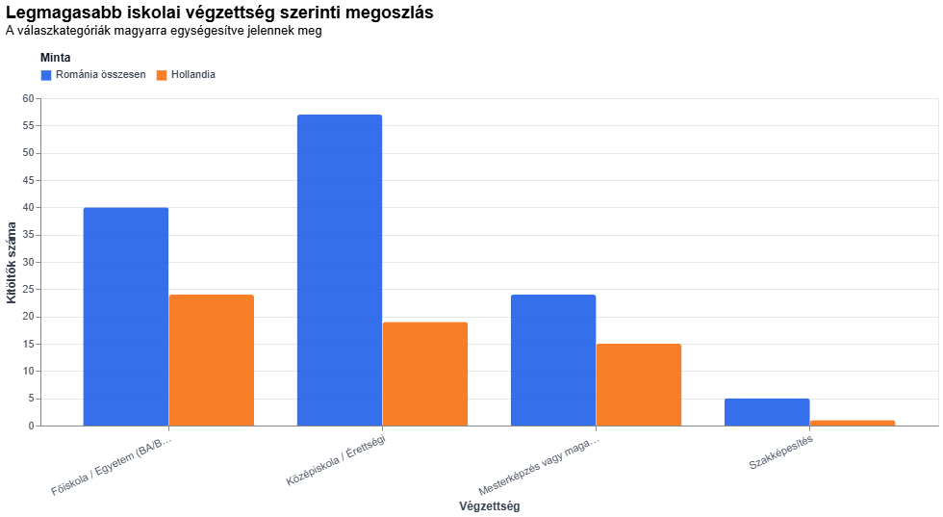
Ábra 4 - Legmagasabb iskolai végzettség Románia és Hollandia
Az iskolai végzettséget tekintve a romániai válaszadók többsége közép- vagy felsőfokú végzettséggel rendelkezik. A kitöltők 45,2%-a középiskolai végzettségű, 31,7%-a felsőfokú alapképzéses diplomával bír, míg 19,0% mesterfokozattal vagy annál magasabb végzettséggel rendelkezik. A szakképesítéssel rendelkezők aránya alacsony (4,0%). Ez az eloszlás viszonylag magas edukációs szintet jelez, ami befolyásolhatja az eredményeket, mivel a magasabb iskolai végzettség gyakran együtt jár a környezeti tudatosság magasabb szintjével. (Ábra 4)
A foglalkoztatottsági státusz szorosan összefügg az életkori megoszlással: a válaszadók többsége tanuló vagy hallgató (59,5%), míg 31,0% alkalmazott, és 9,5% vállalkozó. Ez a hallgatói dominancia torzítást eredményezhet, mivel a fiatalok fogyasztási szokásai, jövedelmi helyzete és döntési mechanizmusai eltérnek az aktív, teljes munkaidőben dolgozó népességétől.
A lakóhely szerinti megoszlás alapján a romániai válaszadók többsége városi környezetben él. A kitöltők 62,7%-a nagyvárosban, további 21,4%-a városban lakik, míg a vidéki és kisvárosi lakosság aránya alacsony (összesen kb. 15,8%). Ez a városi torzítás különösen releváns az e-hulladék kezelés szempontjából, mivel a városi térségekben jellemzően fejlettebb a begyűjtési infrastruktúra és jobb a hozzáférés a megfelelő leadási lehetőségekhez.
A jövedelmi eloszlás heterogén képet mutat, ugyanakkor jelentős korlátozó tényező, hogy a válaszadók 25,4%-a nem kívánt válaszolni. A legnagyobb arányt a 2400 EUR feletti kategória (25,4%) képviseli, amit a közepes jövedelmi kategóriák követnek. Ez arra utal, hogy a minta bizonyos mértékben felülreprezentálhatja a magasabb jövedelmű háztartásokat, ugyanakkor az adatok értelmezhetőségét a hiányzó válaszok aránya korlátozza.
A háztartásméret tekintetében a válaszadók többsége 3–4 fős háztartásban él (60,3%), míg kisebb arányban jelennek meg az egy fős (11,9%) és két fős (14,3%) háztartások, valamint a nagyobb, öt vagy több fős háztartások (13,5%).
Hollandiai minta demográfiai jellemzői
A hollandiai mintában a nemek megoszlása enyhe férfi dominanciát mutat: a válaszadók 57,6%-a férfi (34 fő), míg 40,7%-a nő (24 fő), és 1,7% (1 fő) egyéb kategóriát jelölt meg vagy nem kívánt válaszolni. Ez a megoszlás ellentétes mintázatot mutat a romániai mintával, ahol női felülreprezentáció volt megfigyelhető, ami a két minta összehasonlítása során releváns szempont lehet, különösen az attitűd jellegű kérdések értelmezésekor. (Ábra 2)
Az életkori eloszlás alapján a hollandiai minta szintén fiatalnak tekinthető, azonban a romániai mintához képest kiegyensúlyozottabb szerkezetet mutat. A válaszadók 66,1%-a a 18-24 éves korcsoportba tartozik, míg 27,1% a 25-34 évesek közé sorolható. Az idősebb korcsoportok aránya alacsony, mindössze néhány százalékot tesz ki. A 25-34 éves korosztály jelentősebb jelenléte fontos különbséget jelent, mivel ez a csoport jellemzően stabilabb jövedelmi helyzettel és eltérő fogyasztási mintákkal rendelkezik, ami hatással lehet az elektronikai eszközökkel kapcsolatos döntésekre. (Ábra 3)
Az iskolai végzettséget tekintve a hollandiai válaszadók körében szintén magas edukációs szint figyelhető meg. A kitöltők 40,7%-a felsőfokú alapképzéses diplomával rendelkezik, míg 25,4% mesterfokozatot vagy annál magasabb végzettséget szerzett, és 32,2% középiskolai végzettséggel rendelkezik. A szakképesítéssel rendelkezők aránya elenyésző. Ez az eloszlás arra utal, hogy a minta az átlagosnál képzettebb populációt reprezentál, ami a környezeti attitűdök és a körforgásos gazdasághoz való viszony szempontjából torzító hatással bírhat. (Ábra 4)
A foglalkoztatottsági státusz szintén erősen kapcsolódik az életkori összetételhez: a válaszadók többsége, 69,5%-a tanuló vagy hallgató, míg 20,3% alkalmazott, és kisebb arányban jelennek meg vállalkozók vagy egyéb státuszú személyek. Ez a hallgatói dominancia hasonló a romániai mintában megfigyelthez, ami azt jelenti, hogy a két ország összehasonlítása részben hasonló élethelyzetű csoportokon alapul, ugyanakkor korlátozza az eredmények általánosíthatóságát.
A lakóhely szerinti megoszlás alapján a hollandiai válaszadók túlnyomó többsége városi környezetben él: 66,1% nagyvárosban, további 18,6% városban, míg a kisvárosi és vidéki lakosság aránya alacsony. A vidéki területen élők aránya mindössze 1,7%, ami jelentős torzítást jelez. Ez különösen fontos az e-hulladék kezelés szempontjából, mivel a városi környezetben jellemzően jobb az infrastruktúra és a hozzáférés a gyűjtési rendszerekhez.
A jövedelmi eloszlás viszonylag kiegyensúlyozottnak tekinthető, ugyanakkor itt is megfigyelhető a nem válaszolók aránya (16,9%), ami korlátozza az adatok értelmezhetőségét. A magasabb jövedelmi kategóriák jelenléte arra utal, hogy a minta részben kedvezőbb anyagi helyzetű válaszadókat tartalmaz. A háztartásméret tekintetében a leggyakoribb a 3–4 fős háztartás (35,6%), ugyanakkor viszonylag magas az egy fős háztartások aránya (25,4%) is, ami eltérést mutat a romániai mintához képest, és potenciálisan különböző fogyasztási mintákhoz vezethet.
A minták összehasonlíthatósága
Megállapítható, hogy mindkét alminta erősen fiatal és hallgató dominanciájú, valamint jelentős városi felülreprezentációval rendelkezik. Ez bizonyos mértékig növeli az összehasonlíthatóságot, mivel a két ország esetében hasonló élethelyzetű és társadalmi háttérrel rendelkező válaszadók kerülnek vizsgálatra.
Ugyanakkor több lényeges eltérés is megfigyelhető. A hollandiai mintában kiegyensúlyozottabb az életkori eloszlás, különösen a 25-34 éves korcsoport nagyobb aránya miatt, míg a romániai minta erősebben koncentrálódik a 18-24 évesekre. Emellett a nemek megoszlása ellentétes mintázatot mutat a két országban, ami befolyásolhatja az attitűd alapú válaszokat.
Fontos korlátozó tényező továbbá, hogy mindkét minta nem reprezentatív, és elsősorban fiatal, városi, magasabb edukációs szintű válaszadókat tartalmaz. Ennek következtében az eredmények nem általánosíthatók a teljes lakosságra, hanem egy specifikus társadalmi csoportra vonatkoznak. Ugyanakkor ez a csoport különösen releváns az elektronikai eszközök használata és az e-hulladék keletkezése szempontjából, így a két ország közötti különbségek vizsgálata megfelelő alapot biztosít a kutatási kérdések megválaszolásához.

Másodlagos adatok
A kutatás másodlagos adatbázisát két különböző típusú forrás alkotja: egy nagymintás reprezentatív attitűdfelmérés, valamint egy hivatalos statisztikai adatbázis. Együttes alkalmazásuk lehetővé teszi, hogy a fogyasztói magatartást egyszerre vizsgáljuk véleményadat és tényleges teljesítménymutató szempontjából, ami erősíti az összehasonlítás megalapozottságát.
Az első forrást az Európai Bizottság 2024-es Eurobarometer-felmérése képezi (Special Eurobarometer 550 – Attitudes of Europeans towards the Environment), amelynek terepmunkája Hollandiában 2024. március 13. és április 4. között, Romániában március 7. és március 24. között zajlott, 1 005, illetve 1 049 interjúval. A felmérés közvetlen összehasonlítási lehetőséget kínál a két ország fogyasztói attitűdjei között, mivel mindkét ország azonos kérdőívet kapott az EU összes tagállamával együtt. A dolgozat szempontjából különösen releváns kérdésblokkok a következők.
A körforgásos gazdasághoz kapcsolódó személyes cselekvési hajlandóságot mérő QB6-os kérdés alapján a hulladékszelektálási szándék tekintetében Hollandia (76%) szignifikánsan meghaladja mind az uniós átlagot (66%), mind Romániát (50%). Az újrafelhasználható csomagolás alkalmazása terén hasonló a mintázat: NL 63%, EU27 52%, RO 42%. A két ország közötti különbség az összes vizsgált magatartási dimenzióban konzisztensen fennáll, ami arra utal, hogy nem egyszeri eltérésről, hanem rendszerszintű attitűdkülönbségről van szó.
A QB8-as kérdés, amely azt vizsgálja, hogy a válaszadó hajlandó-e többet fizetni bútorokért, textíliákért vagy elektronikai eszközökért, ha azok könnyebben javíthatók, újrahasznosíthatók, vagy környezetbarát módon állítják elő őket, a dolgozat kérdőívének egyik kulcskérdésével közvetlen párhuzamban áll. Az eredmények szerint az EU-27 átlaga 76%, míg Hollandia esetében ez az arány 59%, Romániánál 46%. Ez az adat két okból is figyelemre méltó: egyrészt mindkét ország az uniós átlag alatt teljesít, másrészt az elterjedt feltételezéssel ellentétben a fejlettebb körforgásos rendszerrel rendelkező Hollandia sem mutat magasabb fizetési hajlandóságot, sőt, alacsonyabbat. Ez arra utalhat, hogy a holland fogyasztók inkább a szabályozási és infrastrukturális keretek miatt viselkednek körforgásosan, nem pénzügyi áldozatvállalás révén.
Az e-hulladékot a legsúlyosabb hulladékproblémaként azonosítók aránya (QB7T) mindkét országban az uniós átlag alatt marad: EU27 27%, NL 21%, RO 26%. Ez azt jelzi, hogy az elektronikai hulladék tudatossága, szemben a műanyag- és vegyszerhulladékkal, mindkét ország fogyasztóinál viszonylag alacsony szinten van, ami a kérdőíves kutatás tudásblokk-elemzésének kontextusaként is értelmezendő.
A második forrást az Eurostat WEEE-újrahasznosítási ráta adatbázisa alkotja (cei_wm060), amelyet 2026. április 22-én került letöltésre. Az indikátor definíciója szerint az újrahasznosítási-előkészítési létesítménybe belépő e-hulladék tömegét osztja a külön begyűjtött e-hulladék teljes tömegével, százalékban kifejezve. A 2021-es adatév került választásra referenciapontként, mert Romániára vonatkozóan ez az utolsó elérhető mérési pont (2022 és 2023 esetében az adat nem elérhető), míg Hollandia esetében szintén 2021-es adat áll rendelkezésre, így a közvetlen összehasonlíthatóság biztosított.
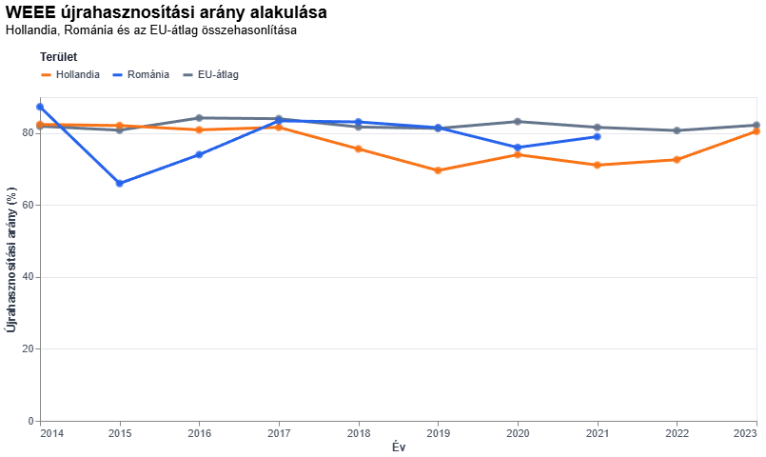
Ábra 5 – WEEE újrahasznosítási arány alakulása
2021-ben az EU-27 átlagos WEEE-újrahasznosítási rátája 81,6% volt. Hollandia ugyanebben az évben 71,1%-ot ért el, ami az uniós átlag alatt helyezkedik el. Románia esetében az arány 79,0% volt, ami nem csupán az uniós átlagot közelítette meg, hanem Hollandiát is meghaladta. Ez az eredmény első pillantásra meglepőnek tűnhet, azonban a magyarázat az indikátor természetében rejlik: a mutató nem a teljes keletkező e-hulladékra, hanem kizárólag a már formálisan begyűjtött mennyiségre vonatkozik. Ennélfogva az alacsony begyűjtési arány mellett magas újrahasznosítási ráta is lehetséges, ha a formális rendszerbe kerülő hulladék feldolgozása megfelelő minőségű. Románia esetében pontosan ez a helyzet: míg a begyűjtési célokat nem teljesíti, a begyűjtött mennyiség kezelése technikailag hatékony. Ez a disztinkció módszertanilag fontos, és a dolgozat eredményfejezeteiben a fogyasztói magatartás hatásának értelmezésekor figyelembe kell venni. (Ábra 5)
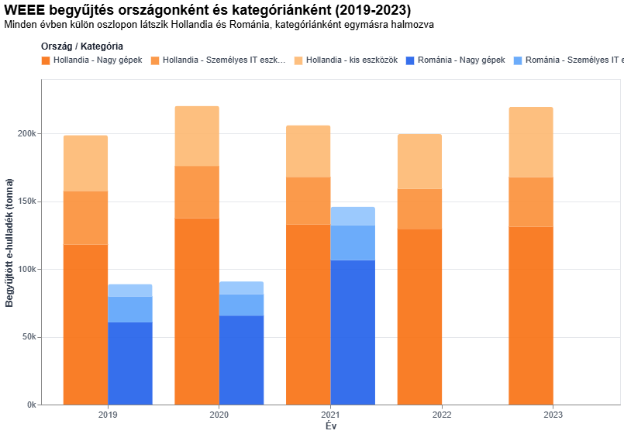
Ábra 6 – WEEE begyűjtés országonként és kategóriánkként
Továbbá a dolgozatban alkalmazott, a kérdőív felépítésénél is bemutatott elektronikai termékkategóriák mentén az Eurostat adatain alapulva indokolt a begyűjtött e-hulladék mennyiségének vizsgálata és országonkénti összehasonlítása is. Ezzel párhuzamosan releváns lenne a keletkezett e-hulladék mennyiségének elemzése is, azonban ezen a téren az Eurostat adatbázisa hiányos: többek között Romániára vonatkozóan nem áll rendelkezésre adat. Az adatbázisában tapasztalható hiányosságok hátterében elsősorban a tagállami adatszolgáltatás késedelme, valamint az e-hulladék kezelésének komplex, több szereplőt érintő rendszere áll, amely különösen az alacsonyabb intézményi kapacitással rendelkező országok esetében, mint Románia, vezet hiányos vagy késve publikált adatokhoz (Eurostat, 2024; Bostan, 2023). Hollandia esetében ugyanakkor 2022-re és 2023-ra érhetők el adatok, amelyek alapján megállapítható, hogy nagy háztartási gépek kategóriájában a keletkezett e-hulladék mintegy 62%-át sikerült begyűjteni mindkét évben. A kisebb, illetve személyes elektronikai eszközök esetében a begyűjtési arány kezdetben alacsonyabb szinten alakult – különösen a kis eszközök kategóriájában, ahol 2022-ben hozzávetőlegesen 38% volt, azonban egy év alatt mindkét kategóriában körülbelül 10 százalékpontos javulás figyelhető meg. (Ábra 6)
Mivel a vizsgált mutatók abszolút értékekben kerülnek megadásra, az országméret torzító hatásának kiszűrése érdekében indokolt a lakosságarányos összevetés is. Ebben az esetben ugyanakkor a két vizsgált ország hasonló népességszáma (mindkettő megközelítőleg 18 millió fő) lehetővé teszi az abszolút értékek közvetlenebb összehasonlítását is. A 2021-es (Romániában utoljára elérhető év) adatok alapján megfigyelhető, hogy Hollandia minden kategóriában magasabb begyűjtési mennyiséget mutat, ugyanakkor Románia a személyes IT-eszközök és a nagy háztartási gépek esetében közvetlenül utána következik. Jelentősebb eltérés kizárólag a kis eszközök kategóriájában figyelhető meg, ahol Románia mintegy 25 ezer tonnával alacsonyabb begyűjtési volument ér el.
A két adatforrás eltérő szempontból, de egymást kiegészítve járul hozzá a kutatási kérdések megválaszolásához. Az Eurobarometer az attitűd és szándék szintjén ragadja meg a fogyasztói magatartást, az Eurostat WEEE-adatbázis pedig a rendszerszintű teljesítményre vonatkozó objektív adatot szolgáltat. A saját kérdőíves adatokkal együtt ez háromszintű adatszerkezetet alkot: deklarált attitűd (Eurobarometer), tényleges rendszerteljesítmény (Eurostat), és egyéni viselkedési döntések (primer kérdőív).
- Eredmények

Válaszadók általános értékei és újrahasznosítási szokásai
A válaszadók általános értékeinek vizsgálata alapján megállapítható, hogy mind a romániai, mind a hollandiai mintában magas szintű környezeti és társadalmi orientáció figyelhető meg, azonban az egyes értékdimenziók mentén különbségek is kirajzolódnak.

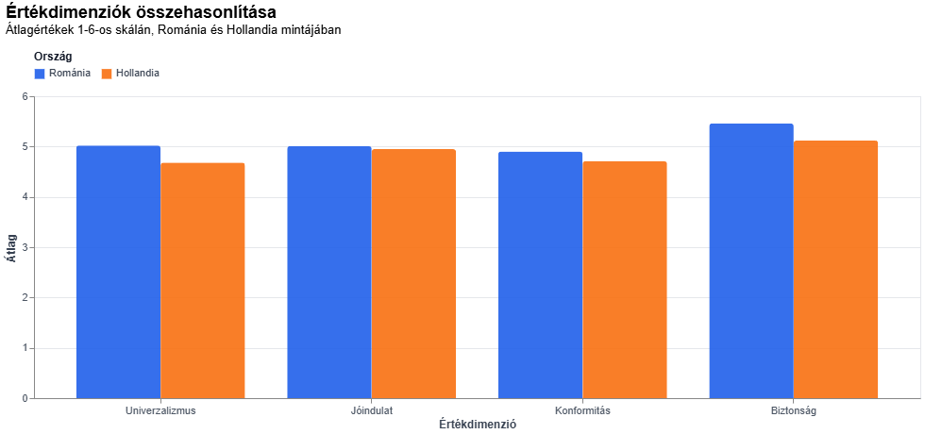
Ábra 7 - Értékdimenziók összehasonlítása
A romániai válaszadók esetében az átlagértékek minden vizsgált dimenzióban viszonylag magasak, különösen a biztonság dimenzió emelkedik ki (átlag: 5,46), amely a társadalmi stabilitás és fenntartható működés fontosságát tükrözi. Ezt követi az univerzalizmus (5,02) és a jóindulat (5,01), míg a konformitás valamivel alacsonyabb, de még mindig magas szinten helyezkedik el (4,9). A válaszok eloszlása is ezt erősíti: a legtöbb dimenzióban a válaszadók több mint 70%-a az 5–6-os értéket jelölte meg, a biztonság esetében ez az arány közel 90%. (Ábra 7)
A hollandiai mintában szintén magas értékek figyelhetők meg, azonban minden dimenzióban enyhén alacsonyabb átlagokkal. Az univerzalizmus átlaga 4,68, a jóindulaté 4,95, a konformitásé 4,71, míg a biztonságé 5,12. A magas értékek aránya (5–6 válaszok) is alacsonyabb, különösen az univerzalizmus esetében (57,6%), ami arra utal, hogy a holland válaszadók környezeti attitűdjei valamivel differenciáltabbak. (Ábra 7)
Összességében megállapítható, hogy bár mindkét országban erős környezeti és társadalmi értékek jelennek meg, a romániai mintában ezek intenzívebb és homogénebb formában vannak jelen. Ez ugyanakkor nem feltétlenül jelent magasabb szintű körforgásos viselkedést, hanem inkább egy deklaratív értékorientációt, amelynek gyakorlati megvalósulása további tényezőktől függ.
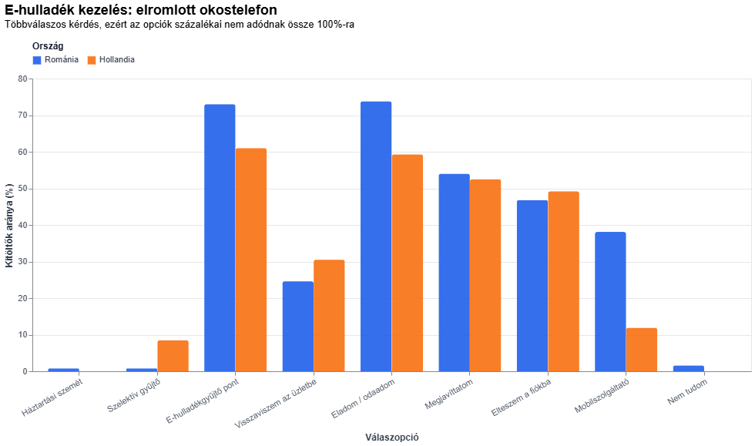
Ábra 8 – E-hulladék helyes kezelési módjai
A tudás és újrahasznosítási szokások vizsgálata már árnyaltabb képet mutat. Az e-hulladék fogalmának ismertsége mindkét országban viszonylag magas, azonban Hollandiában magasabb arány figyelhető meg (71,2%), mint Romániában (63,5%). Ez arra utal, hogy a holland válaszadók informáltsága ezen a területen fejlettebb.
Az elektronikai eszközök életciklus végén történő kezelésével kapcsolatos válaszok alapján mindkét országban a leggyakoribb „helyes” megoldások közé tartozik az eszközök:
- eladása vagy továbbadása (RO: 73,8%, NL: 59,3%)
- leadása e-hulladék gyűjtőponton (RO: 73%, NL: 61%)
- megjavíttatása (RO: 54%, NL: 52,5%)
Ugyanakkor jelentős különbségek is megfigyelhetők.
Egyrészt a romániai válaszadók nagyobb arányban jelölték meg a különböző lehetőségeket, ami arra utal, hogy szélesebb, de kevésbé szelektív tudással rendelkeznek. Másrészt a „nem megfelelő” megoldások (pl. szelektív hulladékba dobás) Hollandiában magasabb arányban jelennek meg (8,5%), míg Romániában ez elenyésző.
Kiemelendő továbbá a „fiókban tárolás” magas aránya mindkét országban (RO: 46,8%, NL: 49,2%), ami összhangban van a szakirodalommal, és arra utal, hogy az e-hulladék jelentős része nem kerül vissza a körforgásba. (Ábra 8)
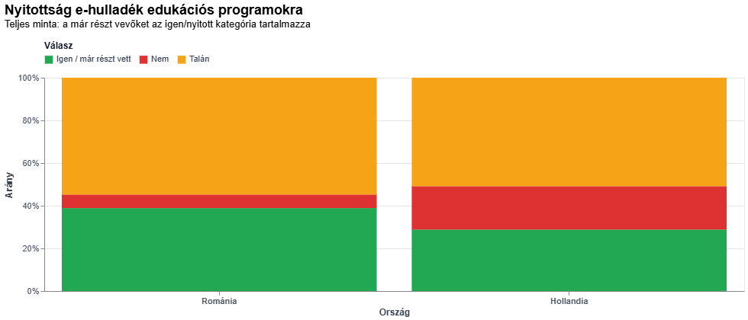
Ábra 9 - Nyitottság az edukáció felé
Az edukációval kapcsolatos attitűdök alapján egyértelműen kirajzolódik a részvétel alacsony szintje: Romániában a válaszadók 88,9%-a, Hollandiában pedig 79,7%-a még nem vett részt ilyen programban.
Ugyanakkor a jövőbeni nyitottság eltérő mintázatot mutat. A romániai válaszadók körében magasabb az érdeklődés (31,2% igen), míg Hollandiában alacsonyabb (10,6% igen), és magasabb az elutasítás aránya. Ez arra utal, hogy Romániában nagyobb potenciál rejlik az edukációs beavatkozásokban, míg Hollandiában a rendszer inkább már meglévő struktúrákra épül. (Ábra 9)

Válaszadók elektronikai eszköz vásárlási, javítási és újrahasznosítási szokásai
A kérdőíves kutatás eredményei alapján az elektronikai eszközökkel kapcsolatos fogyasztói magatartás három fő szakasz mentén vizsgálható: a beszerzés, a használat közbeni döntések, valamint az életciklus végén történő kezelés. Az adatok elemzése során nemcsak országok közötti különbségek, hanem a különböző termékkategóriák, nagy eszközök, személyes IT eszközök és kis eszközök, között is jól elkülöníthető mintázatok figyelhetők meg.
    - Beszerzési és fogyasztási szokások
A vásárlási szokások vizsgálata alapján az egyik legmarkánsabb különbség a két ország között a használt termékekhez és alternatív fogyasztási formákhoz való viszonyban figyelhető meg.
Az adatok alapján egyértelműen látszik, hogy Hollandiában jelentősen többen vásároltak már használt elektronikai eszközt, mint Romániában. Ez arra utal, hogy a használt termékek piaca nemcsak fejlettebb, hanem társadalmilag is elfogadottabb. Ezzel szemben a romániai válaszadók körében a használt termékek vásárlása jóval kevésbé elterjedt, ami részben a bizalomhiánnyal, részben a minőséggel kapcsolatos aggályokkal magyarázható.
Hasonló különbség figyelhető meg az alternatív fogyasztási modellek, például az eszközbérlés vagy megosztáson alapuló használat, ismertségében is. A holland válaszadók nagyobb arányban jelezték, hogy már hallottak ilyen lehetőségekről, míg Romániában ezek jóval kevésbé ismertek. Ez arra utal, hogy Hollandiában ezek a modellek már jobban beépültek a fogyasztói gondolkodásba, még akkor is, ha a tényleges használatuk nem minden esetben magas.
Fontos összefüggés, hogy az ismertség és a tapasztalat együtt jár a jövőbeni nyitottsággal. A holland válaszadók nemcsak többet hallottak ezekről a lehetőségekről, hanem nagyobb arányban mutatnak nyitottságot is a használatuk iránt. Ezzel szemben a romániai mintában, ahol az ismertség és a személyes tapasztalat alacsonyabb, a nyitottság is visszafogottabb.
Ez alapján feltételezhető, hogy a különbség nem elsősorban értékalapú, hanem inkább tapasztalati és rendszerszintű eredetű. Vagyis nem arról van szó, hogy a romániai fogyasztók kevésbé lennének nyitottak elvi szinten, hanem inkább arról, hogy kevesebb lehetőségük volt találkozni ezekkel a modellekkel a gyakorlatban.
A három termékkategória szempontjából is megfigyelhető eltérés. A használt vásárlás leginkább a nagy eszközök esetében jelenik meg, ahol az árkülönbség jelentős motiváló tényező. A személyes IT eszközöknél már kisebb a nyitottság, kiemelkedően a minőségi aggályok miatt. A kis eszközök esetében pedig a használt vásárlás szinte teljesen háttérbe szorul, mivel az alacsony ár miatt a fogyasztók inkább új terméket választanak.
Összességében tehát megállapítható, hogy Hollandiában a körforgásos fogyasztási modellek, különösen a használt vásárlás és az alternatív hozzáférési formák, nemcsak ismertebbek, hanem a fogyasztói gyakorlatban is nagyobb szerepet játszanak. Ez a különbség jelentős hatással lehet a teljes e-hulladék-kezelési rendszer működésére is, mivel a termékek életciklusa már a beszerzés szakaszában eltérő módon alakul.
    - Használat közbeni döntések, javítás
A meghibásodott elektronikai eszközök javításával kapcsolatos válaszok alapján egyértelműen kirajzolódik, hogy a javítási hajlandóság mind termékkategóriák, mind országok szerint eltéréseket mutat.
A kis eszközök esetében mind a romániai, mind a holland válaszadók körében alacsony javítási hajlandóság figyelhető meg. Az eloszlás alapján a válaszadók jelentős része az 1–2-es értékeket jelölte (Romániában több mint 40%, Hollandiában pedig meghaladja az 50%-ot), ami arra utal, hogy ebben a kategóriában a javítás nem tekinthető általános gyakorlatnak. Ennek elsődleges oka a válaszok alapján a javítás aránytalanul magas költsége.
A személyes elektronikai eszközök esetében mindkét országban közepes szintű javítási hajlandóság mutatkozik. Az értékek eloszlása kevésbé koncentrálódik az alacsony kategóriákra, és nagyobb arányban jelennek meg a középső értékek, ami arra utal, hogy a fogyasztók ebben a kategóriában mérlegelik a javítás lehetőségét, de döntésük nem egyértelmű. A visszatartó tényezők között itt is domináns a magas javítási költség, ugyanakkor Hollandiában kiemelkedő szerepet kap a javítás időigénye is.
A nagy háztartási eszközök esetében a javítási hajlandóság mindkét országban magasabb szinten jelenik meg. Az eloszlás inkább a magasabb értékek felé tolódik, ami azt jelzi, hogy a válaszadók nagyobb arányban tekintik reális alternatívának a javítást. Ugyanakkor országonként eltérő mintázat figyelhető meg: Hollandiában kiegyensúlyozottabb az eloszlás, míg Romániában a válaszok erősebben koncentrálódnak a maximális értékek körül. A javítást akadályozó tényezők között Romániában a magas költségek mellett az alkatrészek korlátozott elérhetősége is hangsúlyos problémaként jelenik meg. Ezzel szemben Hollandiában a szervizekhez való hozzáférés nehézségei, a magas költségek, az időigény, valamint az alkatrészhiány egyaránt jelentős visszatartó tényezők.
A fenti eredményekkel összhangban mindkét országban a legfontosabb ösztönző tényező az alacsonyabb javítási költség. Emellett azonban kiemelendő, hogy a válaszadók több mint fele mindkét országban a megbízható szervizekhez való könnyebb hozzáférést is kulcsfontosságúnak tartja.
Jelentős különbség mutatkozik az önálló javítási gyakorlatban: bár mindkét országban magas arányban javítanak meg a válaszadók kisebb hibákat saját maguk, Hollandiában ez az arány még magasabb (81%), mint Romániában (66%). További érdekes eredmény, hogy bár mindkét országban a válaszadók többsége hajlandó tovább használni egy teljes mértékben megjavított eszközt, kisebb fennmaradó hibák esetén eltérés figyelhető meg. A holland fogyasztók a személyes és nagy eszközök kategóriájában inkább az alacsonyabb hajlandóság irányába tolódnak, míg a romániai válaszadók inkább a közepes és magas hajlandósági szintek között oszlanak meg, alacsonyabb arányú elutasítással.
    - Termék életciklus végén meghozott döntések
Az elektronikai eszközök használat utáni kezelésével kapcsolatos válaszok alapján a személyes IT-eszközök és a nagy háztartási gépek esetében egyaránt jól elkülöníthető mintázatok rajzolódnak ki, mind országok közötti, mind pedig eloszlásbeli szempontból. Fontos hangsúlyozni, hogy a kérdés többválaszos volt, így a válaszadók egyszerre több opciót is megjelölhettek; ennek megfelelően az arányok nem kizárólagos viselkedést, hanem az egyes lehetőségek előfordulási gyakoriságát tükrözik.
A személyes IT-eszközök esetében Romániában egyértelműen az otthoni tárolás dominál, amely több mint 70%-os aránnyal jelentősen kiemelkedik a többi opció közül. Emellett a továbbadás és az eladás is viszonylag gyakori megoldásként jelenik meg, míg a hivatalos begyűjtési ponton történő leadást a válaszadók mintegy 31%-a, az üzletbe vagy gyártóhoz való visszavitelt pedig csupán 13%-a jelölte meg. Ez arra utal, hogy bár alternatív csatornák léteznek, a tényleges leadási gyakorlat még nem tekinthető dominánsnak.
Hollandiában ugyanezen eszköztípus esetében kiegyensúlyozottabb eloszlás figyelhető meg. Az otthoni tárolás és a továbbadás közel azonos arányban, a válaszadók mintegy 50%-ánál jelenik meg, ami jelentős eltérés a romániai mintához képest, ahol a tárolás erőteljesen domináns. Az eladás és a begyűjtési ponton történő leadás aránya egyaránt körülbelül 30%, míg a visszavitel még a romániai szintnél is alacsonyabb. Összességében a holland válaszok kevésbé koncentrálódnak egyetlen opció köré, és több viselkedési forma párhuzamos jelenléte figyelhető meg.
A nagy háztartási gépek esetében Romániában már más jellegű mintázat rajzolódik ki: itt a hivatalos begyűjtési ponton történő leadás a leggyakoribb megoldás (kb. 50%), amelyet az eladás követ, majd ezt követi az otthoni tárolás. Az üzletbe vagy gyártóhoz történő visszavitel aránya (27%) ebben a kategóriában már magasabb, mint a személyes IT-eszközök esetében, ami arra utal, hogy a nagyobb értékű és nehezebben kezelhető eszközök esetében a formális csatornák szerepe erősebb.
Hollandiában a nagy háztartási gépeknél az eladás jelenik meg a leggyakoribb opcióként (43%), míg az otthoni tárolás, a továbbadás és a begyűjtési ponton történő leadás közel azonos, mintegy 36%-os arányt mutat. A visszavitel aránya 14%, amely alacsonyabb a romániai értéknél. Itt is megfigyelhető tehát a kiegyensúlyozottabb eloszlás, amely kevésbé egy domináns viselkedésmintára épül.
Az informáltság tekintetében Hollandiában a válaszadók több mint fele tisztában van a legközelebbi e-hulladék leadópont helyével, míg Romániában ez az arány csupán 41%. Ezzel összhangban a leggyakrabban említett akadály a nem megfelelő leadás mögött mindkét országban a gyűjtőpontok helyének ismerethiánya. Az ösztönző tényezők között első helyen a közelebbi vagy könnyebben elérhető leadási lehetőségek, illetve a házhoz menő szolgáltatások szerepelnek, amelyeket szorosan követnek a pénzügyi ösztönzők.
Érdekes különbség figyelhető meg a jövőbeli hajlandóság tekintetében: a romániai válaszadók átlagosan magasabb szintű elkötelezettséget mutatnak az elektronikai hulladék megfelelő kezelésére (közel 5-ös átlag), mint a hollandiai kitöltők (kb. 4,5-ös átlag), ami attitűdbeli eltérésre utal.
Összességében az országok közötti különbség abban ragadható meg, hogy Romániában egyes viselkedési formák, például a személyes eszközök otthoni tárolása vagy a nagy eszközök hivatalos leadása, markánsabban dominálnak, míg Hollandiában a válaszok eloszlása kiegyensúlyozottabb, és az egyes opciók közelebb állnak egymáshoz, kevésbé koncentrálódva egyetlen meghatározó mintázat köré.
- Következtetések
A kutatás célja az volt, hogy feltárja, miként befolyásolja a fogyasztói magatartás az elektronikai hulladék kezelésének hatékonyságát, valamint hogy milyen különbségek figyelhetők meg egy alacsonyabb és egy magasabb körforgásos gazdasági fejlettséggel rendelkező ország, Románia és Hollandia között. Az eredmények alapján megállapítható, hogy bár a két ország között jelentős rendszerszintű eltérések állnak fenn, a fogyasztói viselkedés számos ponton hasonló mintázatot mutat, ugyanakkor annak gyakorlati megvalósulása eltérő.
A kutatás egyik legfontosabb megállapítása, hogy a környezeti értékek és a tényleges viselkedés között mindkét országban kimutatható eltérés. A romániai válaszadók esetében magasabb, homogénebb értékorientáció figyelhető meg, azonban ez nem jár együtt következetesen magasabb szintű körforgásos viselkedéssel. Ezzel szemben Hollandiában az értékek valamivel kevésbé intenzívek, ugyanakkor a viselkedés több dimenzióban is inkább a körforgásos gazdaság elveihez igazodik. Ez alátámasztja azt a szakirodalmi megállapítást, miszerint az attitűd önmagában nem elegendő a viselkedés meghatározásához, és a tényleges cselekvést jelentős mértékben befolyásolják a strukturális és kontextuális tényezők.
A beszerzési szokások vizsgálata rámutatott arra, hogy a körforgásos modellek – különösen a használt termékek vásárlása és az alternatív hozzáférési formák – Hollandiában nemcsak ismertebbek, hanem a gyakorlatban is nagyobb szerepet játszanak. Romániában ezzel szemben ezek a megoldások kevésbé elterjedtek, ami elsősorban nem értékbeli különbségekre, hanem tapasztalati és rendszerszintű hiányosságokra vezethető vissza. Ez arra utal, hogy a körforgásos gazdaság elterjedése szempontjából kulcsfontosságú a fogyasztók gyakorlati tapasztalatainak bővítése és az alternatív modellek láthatóságának növelése.
A használat közbeni döntések esetében mindkét országban hasonló mintázat figyelhető meg: a javítási hajlandóság erősen függ az adott termékkategóriától. Míg a kis eszközök esetében a javítás marginális szerepet játszik, addig a nagy háztartási gépeknél már reális alternatívaként jelenik meg. A döntéseket elsősorban gazdasági tényezők befolyásolják, különösen a javítás költsége, ami azt jelzi, hogy a körforgásos viselkedés előmozdításában a pénzügyi ösztönzők kiemelt szerepet játszhatnak.
Az életciklus végén hozott döntések elemzése rávilágított arra, hogy az egyik legjelentősebb akadály mindkét országban az eszközök otthoni tárolása. Ez különösen Romániában domináns, de Hollandiában is magas arányban jelenik meg, ami azt jelzi, hogy az e-hulladék jelentős része nem kerül vissza a körforgásba. Ugyanakkor fontos különbség, hogy Hollandiában a különböző kezelési módok, eladás, továbbadás, leadás, kiegyensúlyozottabban oszlanak meg, míg Romániában egyes viselkedések erőteljesen dominálnak.
A kutatás egyik kulcsmegállapítása, hogy az informáltság és az infrastruktúra közvetlen hatással van a fogyasztói viselkedésre. Hollandiában magasabb a leadópontok ismerete, ami hozzájárul a megfelelőbb e-hulladék-kezelési gyakorlatokhoz. Ezzel szemben Romániában az egyik legfontosabb akadály éppen az információhiány és a hozzáférés korlátozottsága. Az ösztönző tényezők elemzése megerősítette, hogy a kényelmi szempontok, például a közeli gyűjtőpontok vagy a házhoz menő szolgáltatások, kulcsszerepet játszanak a viselkedés alakításában, és gyakran fontosabbak, mint a környezeti motiváció.
A primer kutatás eredményei ugyanakkor árnyalják a szekunder adatokból kirajzolódó képet. Míg az Eurostat és egyéb nemzetközi adatok alapján feltételezhető lenne jelentősebb különbség az országok között az e-hulladék kezelésének gyakorlatában, a kérdőíves eredmények ezt csak korlátozott mértékben támasztják alá. A hollandiai válaszadók viselkedése több dimenzióban is kedvezőbb irányba mutat, azonban ezek az eltérések jellemzően nem markánsak, hanem inkább fokozatbeli, árnyalatnyi különbségekben jelennek meg.
Ez arra utal, hogy a fogyasztói magatartás szintjén a két ország között kisebb a különbség, mint amit a rendszerszintű mutatók alapján várnánk. A szekunder adatok által jelzett eltérések tehát valószínűleg nem kizárólag az egyéni döntésekből fakadnak, hanem nagyobb szerepet játszanak bennük az intézményi, infrastrukturális és szabályozási tényezők.
Érdekes eredmény, hogy a romániai válaszadók magasabb jövőbeli hajlandóságot mutatnak a megfelelő e-hulladék-kezelés iránt, mint a hollandiaiak. Ez arra utal, hogy Romániában jelentős potenciál rejlik a viselkedés pozitív irányú változásában, amennyiben a szükséges feltételek, mint az infrastruktúra, információ, ösztönzők, rendelkezésre állnak.
A kutatás eredményei arra is rámutatnak, hogy az elektronikai hulladék mennyiségének növekedése nem csupán környezeti, hanem rendszerszintű kihívás, amelynek kezelése komplex megközelítést igényel. A körforgásos gazdaság hatékony eszközt jelenthet e probléma mérséklésében, ugyanakkor alkalmazása jelentős korlátokba ütközik, különösen a gazdasági ösztönzők hiánya, az infrastruktúra fejlettsége és a fogyasztói informáltság szintje tekintetében.
Összességében a dolgozat arra a következtetésre jut, hogy a körforgásos gazdaság megvalósulása nem kizárólag a fogyasztói attitűdökön múlik, hanem nagymértékben függ a rendszerszintű feltételektől. Míg Hollandiában a fejlettebb intézményi és infrastrukturális háttér lehetővé teszi a körforgásos viselkedés szélesebb körű megvalósulását, addig Romániában a fogyasztói hajlandóság ellenére a gyakorlati megvalósulás korlátozottabb.
A kutatás korlátai közé tartozik, hogy a minta nem reprezentatív, és elsősorban fiatal, városi, magasabb edukációs szintű válaszadókat tartalmaz. Ennek ellenére az eredmények releváns betekintést nyújtanak egy olyan társadalmi csoport viselkedésébe, amely az elektronikai eszközök használata szempontjából kiemelten érintett.
A jövőbeni kutatások számára érdemes lenne reprezentatív mintán, valamint kvalitatív módszerek bevonásával is vizsgálni a fogyasztói döntések mögötti motivációkat, továbbá részletesebben elemezni az egyes ösztönzők hatékonyságát.

- Mellékletek
  - Kérdőív felépítése
- Rész – Értékek, tudás
(1 = egyáltalán nem jellemző rám, 6 = teljes mértékben jellemző rám)
Univerzalizmus
- Aggaszt, ha a természeti környezet károsodik, még akkor is, ha ez engem közvetlenül nem érint.
Jóindulat
- Fontosnak tartom, hogy a döntéseimmel ne okozzak kárt a körülöttem élőknek vagy a jövő generációknak.
Konformitás
- Igyekszem olyan szabályokat és normákat követni, amelyek a közösség vagy a társadalom egészének javát szolgálják.
Biztonság
- Fontosnak tartom, hogy a társadalom fenntartható és stabil keretek között működjön a jövőben is.
Tudás
- Mit lehet tenni egy elromlott, már nem használt okostelefonnal? Jelöld meg az összes szerinted helyes lehetőséget?
- Kidobom a normál háztartási szemétbe
- Kidobom a műanyag vagy papír szelektív gyűjtőbe
- Leadom egy kijelölt elektromos hulladékgyűjtő ponton
- Visszaviszem az üzletbe, ahol vettem
- Eladom vagy odaadom valakinek, aki még tudja használni
- Megjavíttatom, ha lehetséges
- Elteszem a fiókba, ahol más ilyen eszközöket is tárolok
- Leadom egy mobilszolgáltatónál
- Nem tudom
- Hallottál-e már az "e-hulladék" vagy "WEEE" fogalmáról?
Attitűd az edukáció felé
- Szívesen vennék részt olyan programokon vagy kezdeményezéseken, amelyek az e-hulladék helyes kezeléséről adnak tájékoztatást. (igen/nem)
- Amennyiben az előző kérdésre nemmel válaszoltál, ha lenne rá lehetőséged szívesen vennél részt hasonló eseményeken? (igen/nem)
- Rész – adatgyűjtés fogyasztói szokásokról – felbontva a vásárlói útvonal állomásaira
- Beszerzési és fogyasztási szokások
(1 = soha / egyáltalán nem jellemző, 6 = mindig / teljes mértékben jellemző)
A kérdések a következő három termékkategóriára vonatkoznak külön-külön: – Kis eszközök (pl. fülhallgató, hajszárító, vízforraló) – Személyes IT eszközök (pl. okostelefon, laptop, tablet) – Nagy háztartási gépek (pl. mosógép, hűtőszekrény, televízió)
1. Milyen gyakran cseréled le az alábbi eszközöket anélkül, hogy teljesen tönkrementek volna? (1–6 skála, kategóriánként)
2. Vásároltál már használt vagy felújított eszközt az alábbi kategóriákban? (igen / nem, kategóriánként)
3. Ha igen, mi volt az elsődleges indokod? (feleletválasztós, egy válasz, kategóriánként)
- Kedvezőbb ár
- Környezeti okoból
- Nem új volt a lényeg
4. Ha nem vásároltál használtan, mi tartott vissza? (feleletválasztós, több válasz is megjelölhető)
- Minőségi aggályok
- Higiéniai aggályok
- Nem tudtam hol
- Nem érte meg az ár
5. Igénybe vetted már valaha az alábbi szolgáltatásokat? (igen/nem, kategóriánként)
- Eszközbérlés elektronikai termékre (pl. mosógép havidíjért, tulajdonlás helyett)
- Megosztáson alapuló használat (pl. szerszámkönyvtár, eszközmegosztó platform)
6. Mennyire lennél nyitott arra, hogy a jövőben egy elektronikai eszközt bérelj vagy megosztva használj tulajdonlás helyett? (1–6 skála, kategóriánként)
7. Fontosnak tartod vásárláskor, hogy egy eszköz mennyire tartós vagy könnyen javítható? (1–6 skála, kategóriánként)
- Használat közbeni döntések, javítás
1. Ha egy elektronikai eszköz meghibásodik, általában megjavíttatod? (1–6 skála, kategóriánként)
2. Ha nem javíttatod meg, mi az elsődleges ok? (feleletválasztós, több válasz is megjelölhető, kategóriánként)
- A javítás ára megközelíti az új termék árát
- Nem tudok megbízható szervizt
- Túl sok időt vesz igénybe
- Az alkatrészek nem beszerezhetők
- Adatbiztonsági aggályok (IT eszközöknél)
3. Mi ösztönözne arra, hogy inkább megjavíttasd a terméket csere helyett? (feleletválasztós, maximum 2 válasz jelölhető meg)
- Alacsonyabb javítási költség
- Könnyebb hozzáférés megbízható szervizhez
- Környezeti tudatosság
- Pénzügyi ösztönző (pl. adókedvezmény, visszatérítés)
- Kényelmesebb folyamat (pl. házhozjövő szerviz)
- egyéb
4. Szoktál egyszerűbb meghibásodásokat saját magad megjavítani? (igen / nem)
5. Mennyire vagy hajlandó egy elektronikai eszközt teljes mértékben megjavíttatva tovább használni? (1–6 skála, kategóriánként)
6. Mennyire vagy hajlandó egy elektronikai eszközt megjavíttatva, viszont kisebb fennmaradó hibák mellett (pl. lelassulás, megkarcolt/behorpadt külső stb.) tovább használni ? (1–6 skála, kategóriánként)
- Termék életciklus végén meghozott döntések
1. Ha egy eszközt már nem szeretnél használni, általában mi történik vele? (feleletválasztós, egy válasz, kategóriánként)
- Otthon tárolom, nem dobom ki még egy ideig
- Normál háztartási szemétbe dobom
- Továbbadom ismerősnek
- Eladom online használt termék árusító platformokon
- Visszaviszem az üzletbe vagy gyártóhoz
- Elszállítom kijelölt e-hulladék gyűjtőpontra
2. Tudod, hogy a lakóhelyeden hol található e-hulladék leadóhely? (igen / nem)
3. Mi ösztönözne arra, hogy megfelelő helyre vidd az eszközt ahelyett, hogy otthon tartod vagy szemétbe dobod? (feleletválasztós, maximum 2 válasz)
- Pénzügyi jutalom (pl. visszaváltási rendszer)
- Közelebbi vagy kényelmesebb leadóhely
- Házhozjövő gyűjtési szolgáltatás
- Egyéb: ___
4. Mi akadályozza meg, hogy leadd a felesleges eszközeidet? (feleletválasztós, több válasz is megjelölhető)
- Nem tudok közeli leadóhelyet
- Túl messze van / nehezen megközelíthető
- Adatbiztonsági aggályok (IT eszközöknél)
- Nem tartom fontosnak
- Egyéb: ___
5. A jövőben hajlandó lennél-e többet tenni az elektronikai eszközeid megfelelő leadásáért? (1–6 skála)
- Rész - Demográfiai adatok
Ez a rész a statisztikai elemzéshez szükséges háttérinformációkat gyűjti. Az adatok anonim módon kerülnek feldolgozásra.
1. Neme:
- Férfi
- Nő
- Egyéb / Nem kívánok válaszolni
2. Kora:
- 18–24 év
- 25–34 év
- 35–44 év
- 45–54 év
- 55–64 év
- 65 év felett
3. Legmagasabb iskolai végzettsége:
- Általános iskola
- Középiskola / Érettségi
- Szakképesítés / OKJ
- Főiskolai / Egyetemi diploma (BA/BSc)
- Mesterképzés vagy magasabb (MA/MSc/PhD)
4. Jelenlegi foglalkozása:
- Tanuló / Hallgató
- Alkalmazott
- Vállalkozó / Önálló
- Munkanélküli / Állástkereső
- Nyugdíjas
5. Lakóhelye:
- Nagyváros (100 000 lakos felett)
- Város (20 000–100 000 lakos)
- Kisváros / Község (20 000 lakos alatti város vagy Község)
- Vidéki terület / Falu
6. Háztartásának havi nettó jövedelme (euróban):
- 600 € alatt
- 600–1 000 €
- 1 001–1 600 €
- 1 601–2 400 €
- 2 400 € felett
- Nem kívánok válaszolni
7. Háztartásának mérete:
- 1 fő (egyedül élek)
- 2 fő
- 3–4 fő
- 5 fő vagy több
- Irodalomjegyzék

Baldé, C., Kuehr, R., Yamamoto, T., Mcdonald, R., Angelo, E., Althaf, S., Bel, G., Deubzer, O., Fernandez-Cubillo, E., Forti, V., Gray, V., Herat, S., Honda, S., Iattoni, G. and Khetriwal, D. (2024). THE GLOBAL E-WASTE MONITOR 2024. [online] Available at: https://ewastemonitor.info/wp-content/uploads/2024/12/GEM_2024_EN_11_NOV-web.pdf.
Liu, K., Tan, Q., Yu, J. and Wang, M. (2023). A global perspective on e-waste recycling. Circular Economy, [online] 2(1), p.100028. doi: https://doi.org/10.1016/j.cec.2023.100028.
Singh, H., Aggarwal, R. and Garg, P. (2025). Circular economy implementation in the electronics sector: a systematic literature review and future research directions. Cogent Business & Management, 12(1). doi: https://doi.org/10.1080/23311975.2025.2509794.
Gurauskienė, I. (2008). The Behaviour of Consumers as One of the Most Important Factors in E-waste Problem. [online] 4(46), pp.56–65. Available at: https://www.researchgate.net/publication/229015608_The_Behaviour_of_Consumers_as_One_of_the_Most_Important_Factors_in_E-waste_Problem.
Tiippana-Usvasalo, M., Pajunen, N. and Maria, H. (2023). The role of education in promoting circular economy. International Journal of Sustainable Engineering, 16(1), pp.92–103. doi: https://doi.org/10.1080/19397038.2023.2210592.
Hsu, J., Wang, J. and Stern, M. (2024). E-Waste: A Global Problem, Its Impacts, and Solutions. Journal of Global Information Management (JGIM), [online] 32(1), pp.1–28. doi: https://doi.org/10.4018/JGIM.337134.
Singh, H., Aggarwal, R. and Garg, P. (2025). Circular economy implementation in the electronics sector: a systematic literature review and future research directions. Cogent Business & Management, 12(1). doi: https://doi.org/10.1080/23311975.2025.2509794.
Ajzen, I. (1991). The theory of planned behavior. Organizational Behavior and Human Decision Processes, 50(2), pp.179–211. doi: https://doi.org/10.1016/0749-5978(91)90020-T.
Wastling, T., Charnley, F. and Moreno, M. (2018). Design for Circular Behaviour: Considering Users in a Circular Economy. Sustainability, [online] 10(6), p.1743. doi: https://doi.org/10.3390/su10061743.
Consumer attitude towards the repair and the second-hand purchase of small household electrical and electronic equipment. A Spanish case study. (2017). Journal of Cleaner Production, [online] 158, pp.261–275. doi: https://doi.org/10.1016/j.jclepro.2017.04.143.
Piscicelli, L. and Ludden, G. (2016). The potential of Design for Behaviour Change to foster the transition to a circular economy. DRS2016: Future-Focused Thinking. doi: https://doi.org/10.21606/drs.2016.489.
Sabbaghi, M., Cade, W., Behdad, S. and Bisantz, A.M. (2017). The current status of the consumer electronics repair industry in the U.S.: A survey-based study. Resources, Conservation and Recycling, [online] 116, pp.137–151. doi: https://doi.org/10.1016/j.resconrec.2016.09.013.
Otto, S., Kibbe, A., Henn, L., Hentschke, L. and Kaiser, F.G. (2018). The economy of E-waste collection at the individual level: A practice oriented approach of categorizing determinants of E-waste collection into behavioral costs and motivation. Journal of Cleaner Production, 204, pp.33–40. doi: https://doi.org/10.1016/j.jclepro.2018.08.293.
‌Golsteijn, L. and Valencia Martinez, E. (2017). The Circular Economy of E-Waste in the Netherlands: Optimizing Material Recycling and Energy Recovery. Journal of Engineering, 2017, pp.1–6. doi: https://doi.org/10.1155/2017/8984013.
‌Europa.eu. (2026). Available at: https://ec.europa.eu/eurostat/databrowser/view/ENV_AC_CUR__custom_10133111/bookmark/table?lang=en&bookmarkId=e615ead0-f28a-448d-b8d6-505091e6b039&c=1709125558985 [Accessed 15 Apr. 2026].
‌ Mazur-Wierzbicka, E. (2021). Towards Circular Economy—A Comparative Analysis of the Countries of the European Union. Resources, 10(5), p.49. doi: https://doi.org/10.3390/resources10050049.
Uršič, E.D., Jurak, A.P. and Jelena Topić Božič (2025). From Policy to Practice: EU Circular Economy Legislation and Slovenia’s Implementation Challenges—A Systematic Review. Sustainability, [online] 17(21), pp.9408–9408. doi: https://doi.org/10.3390/su17219408.
Baldassarre, B. and Carrara, S. (2024). Critical raw materials, circular economy, sustainable development: EU policy reflections for future research and innovation. Resources Conservation and Recycling, 215, pp.108060–108060. doi: https://doi.org/10.1016/j.resconrec.2024.108060.
Quinto, S., Law, N., Fletcher, C., Le, J., Antony Jose, S. and Menezes, P.L. (2025). Exploring the E-Waste Crisis: Strategies for Sustainable Recycling and Circular Economy Integration. Recycling, [online] 10(2), p.72. doi: https://doi.org/10.3390/recycling10020072.
Dobre-Baron, O., Nițescu, A., Niță, D., Mitran, C. (2022). Romania’s Perspectives on the Transition to the Circular Economy in an EU Context. Sustainability, 14(9), 5324. https://doi.org/10.3390/su14095324
Bostan, I. (2023). Implementation of EU Rules on Circular Economy in Romanian EEE Sector: Targets and Results. LUMEN Law Journal. Available at: https://lumenpublishing.com/journals/index.php/lumenlaw/article/view/6876
Daniel-Rareș Obadă, Dan-Cristian Dabija and Gheorghe-Ilie Fârte (2024). Consumer perception towards electronic products from recycled components in the current geopolitical context: A structural equation modelling approach. Heliyon, 10(4), pp.e26475–e26475. doi: https://doi.org/10.1016/j.heliyon.2024.e26475.
European Commission (2025). Eurobarometer. [online] Europa.eu. Available at: https://europa.eu/eurobarometer/surveys/detail/3173?etrans=ga.

